
2023-2024 жылдарға арналған Риддер қаласы бойынша жайылымдарды басқару және оларды пайдалану жөніндегі жоспарды бекіту туралы
Шығыс Қазақстан облысы Риддер қалалық мәслихатының 2023 жылғы 16 қаңтардағы № 24/5-VII шешімі
Қазақстан Республикасы Жер кодексінің 15-бабы 1-тармағының 2-1) тармақшасына, Қазақстан Республикасының "Жайылымдар туралы" Заңының 8-бабы 1) тармақшасына сәйкес, Риддер қалалық мәслихаты ШЕШТІ:
1. 2023-2024 жылдарға арналған Риддер қаласындағы жайылымдарды басқару және оларды пайдалану жөніндегі жоспар осы шешімнің қосымшасына сәйкес бекітілсін.
2. Осы шешім алғашқы ресми жарияланған күнінен кейін күнтізбелік он күн өткен соң қолданысқа енгізіледі.
Қалалық мәслихат төрағасы | Е. Нужных
2023 жылғы 16 қантардағы
№24/5-VII Риддер қалалық
мәслихатының шешіміне
қосымша
2023-2024 жылдарға арналған Риддер қаласы бойынша жайылымдарды басқару және оларды пайдалану жөніндегі жоспар
2023-2024 жылдарға арналған Риддер қаласы бойынша жайылымдарды басқару және оларды пайдалану жөніндегі осы жоспар (бұдан әрі – Жоспар) Қазақстан Республикасының Жер кодексіне, Қазақстан Республикасының "Жайылымдар туралы" Заңына, Қазақстан Республикасы Премьер-Министрінің Орынбасары-Қазақстан Республикасы Ауыл шаруашылығы министрінің 2017 жылғы 24 сәуірдегі № 173 "Жайылымдарды ұтымды пайдалану қағидаларын бекіту туралы" бұйрығына (нормативтік құқықтық актілерді мемлекеттік тіркеу тізілімінде № 15090 болып тіркелген), Қазақстан Республикасы Ауыл шаруашылығы министрінің 2015 жылғы 14 сәуірдегі № 3-3/332 "Жайылымдардың жалпы алаңына жүктеменің жол берілетін шекті нормасын бекіту туралы" бұйрығына (нормативтік құқықтық актілерді мемлекеттік тіркеу тізілімінде № 11064 болып тіркелген) сәйкес әзірленді.
Жоспар жайылымдарды ұтымды пайдалану, жем-шөпке қажеттілікті тұрақты қамтамасыз ету және жайылымдарды геоботаникалық зерттеп-қараудың жай-күйі туралы мәліметтерді, ветеринариялық-санитариялық объектілер туралы мәліметтерді, жеке және (немесе) заңды тұлғалардың ауыл шаруашылығы жануарлары басының саны туралы деректерді, жайылымдар бойынша қалыптастырылған үйірлердің, отарлардың, табындардың саны туралы деректерді, жайылымдардың тозу процестерін болғызбау мақсатында, ауыл шаруашылығы жануарларының түрлері мен жыныстық-жас топтарына, шалғайдағы жайылымдарда жаю үшін ауыл шаруашылығы жануарларының мал басын қалыптастыру туралы мәліметтер, ауыл шаруашылығы жануарларын мәдени және аридтік жайылымдарда жаю ерекшеліктерін, мал айдауға арналған сервитуттар туралы мәліметтерді және мемлекеттік органдар, жеке және (немесе) заңды тұлғалар ұсынған өзге де деректерді ескере отырып әзірленді.
Жоспар құрамында:
1) осы жоспарға 1-11-осымшаларға сәйкес құқық белгілейтін құжаттар негізінде жер санаттары, жер телімдерінің меншік иелері және жер пайдаланушылар бөлінісінде әкімшілік-аумақтық бірлік аумағында жайылымдардың орналасу схемасы (картасы);
2) осы жоспарға 12-22-қосымшаларға сәйкес, жайылым айналымдарының қолайлы схемалары;
3) осы жоспарға 23-33-қосымшаларға сәйкес жайылымдардың, оның ішінде маусымдық жайылымдардың сыртқы және ішкі шекаралары мен алаңдары, жайылымдық инфрақұрылым объектілері белгіленген карта;
4) осы жоспарға 34-44-қосымшаларға сәйкес суды тұтыну нормасына сәйкес жасалған жайылым пайдаланушылардың су көздеріне (көлдерге, өзендерге, тоғандарға, суару немесе суландыру каналдарына, құбырлы немесе шахталы құдықтарға) қол жеткізу схемасын;
5) осы жоспарға 45-55-қосымшаларға сәйкес жайылымы жоқ жеке және (немесе) заңды тұлғалардың ауыл шаруашылығы жануарларының мал басын орналастыру үшін жайылымдарды қайта бөлу және оны берілетін жайылымдарға ауыстыру схемасы бекітілсін;
6) осы жоспарға 56-65- қосымшаларға сәйкес аудандық маңызы бар қаланың, кенттің, ауылдың, ауылдық округтің жанында орналасқан жайылымдармен қамтамасыз етілмеген, жеке және (немесе) заңды тұлғалардың шалғайдағы жайылымдарында ауыл шаруашылығы жануарларының мал басын орналастыру схемасы;
7) осы жоспарға 66-қосымшаға сәйкес ауыл шаруашылығы жануарларын жаю мен жүріп-тұрудың маусымдық маршруттарын белгілейтін жайылымдарды пайдалану жөніндегі күнтізбелік кесте;
Жоспар жайылымдарды геоботаникалық зерттеп-қараудың жай-күйі туралы мәліметтер, ветеринариялық-санитариялық объектілер туралы мәліметтер, ауыл шаруашылығы жануарларының иелері-жайылым пайдаланушылар, жеке және (немесе) заңды тұлғалар көрсетіле отырып, олардың мал басының саны туралы деректер, ауыл шаруашылығы жануарларының түрлері мен жыныстық-жас топтары бойынша қалыптастырылған табындар, отарлар, табындар саны туралы деректер, жайылымдарды қалыптастыру туралы мәліметтер, шалғайдағы жайылымдарда жаюға арналған ауыл шаруашылығы жануарларының мал басы, мәдени және құрғақ жайылымдарда ауыл шаруашылығы жануарларын жаю ерекшеліктері, мемлекеттік органдар, жеке және (немесе) заңды тұлғалар ұсынған мал айдауға арналған сервитуттар туралы мәліметтер және өзге де деректер ескеріле отырып қабылданды.
Риддер қаласының шаруашылықтарының негізгі өндірістік бағыты көкөніс-сүт, ал қосымша саласы – картоп өндірісі. Қалада сүтті мал шаруашылығы дамыған, жалпы мал басындағы етті мал шаруашылығының үлесі мардымсыз. Саланы тұрақты дамытудың құрамдас бөлігі ауыл шаруашылығы мақсатындағы жерлерді ұтымды пайдалану болып табылады.
Ауыл шаруашылығы мақсатындағы жерлерді ұтымды пайдалану-бұл жер телімдерінің меншік иелері мен жер пайдаланушылардың ауыл шаруашылығы өнімін өндіру процесінде жерді қорғауды және топырақ құнарлылығының және жердің мелиорациялық жай-күйінің елеулі төмендеуіне алып келмейтін тәсілдермен табиғи факторлармен оңтайлы өзара іс-қимылды ескере отырып, жер пайдалану мақсаттарын жүзеге асыруда барынша әсерді қамтамасыз етуі.
Қаланың жалпы жер көлемі 487473,0 га құрайды, оның ішінде егістік 2684,49 га, шабындық 5558,79 га, жайылым 5671,55 га, өзге де 170,97 га.
Әкімшілік-аумақтық бөлінісіне сәйкес елді мекеннің аумағы Риддер қаласының аумағынан, 9 ауылдық елді мекеннен (Бутаково, Верхняя Хариузовка, Лесное, Коноваловка, Ульбастрой, Лениногорский лесхоз, Ливино, Поперечное, Пригородное) және бір Үлбі кентінен тұрады.
Риддер қаласының аумағы таулы орманды дала аймағына жатады. Аймақтың климаты өте ылғалды, орташа суық. Жалпы климат және ауа-райы жағдайлары ұзақ өсіп келе жатқан маусымы бар термофильді дақылдарды өсіруге мүмкіндік бермейді, сондықтан өсімдік шаруашылығы шаруашылық экономикасында қосалқы мәнге ие. Аумақтың едәуір бөлігі өнімді жемшөп алқаптары мен жазғы жайылымдар ретінде пайдаланылады.
Топырақ түзудің барлық факторларының жиынтық әсерінің нәтижесінде Риддер қаласы аумағының топырағы әртүрлі типтермен қалыптасады және олардың географиялық таралуының ерекшеліктері белгіленеді. Таулардың, тау бөктері мен тауаралық аңғарлардың топырақтары тік зоналылық жағдайында пайда болды. Таулы жағдайда таулы орман, таулы орманды-дала, таулы-дала, таулы қара топырақ қалыптасқан. Жазықтар мен тауаралық аңғарлардың топырақтары орман топырақтарымен, подзолиттік қара топырақтармен, жартылай гидроморфты және гидроморфты топырақтармен ұсынылған.
Зерттелген аумақтағы барлық өзендер мен бұлақтар Ертістің оң жағалауындағы таулы аймаққа жатады. Ең үлкен өзендер-Үлбі, Тихая, Быструха, Белая Уба және басқалары. Өзендердің қоректенуі еріген және жаңбыр суларына байланысты. Жер үсті сулары таза, тұщы. Барлық жер үсті және жер асты сулары тұрмыстық және ауылшаруашылық қажеттіліктеріне жарамды.
Негізгі ауылшаруашылық сумен жабдықтау жер үсті суларына негізделген, су көздерінің жеткілікті болуы жайылымдық жерлердің толық сулануын қамтамасыз етеді.
Жер есебінің деректері бойынша қалаға бекітілген алаң 12613,0 га құрайды. Нысаналы мақсатына қарай елді мекен аумағының бүкіл жер қоры санаттары бойынша бөлінеді:
Р/с № | Жер санатының атауы | Көлемі (га)
1 | ауыл шаруашылығы мақсатындағы жерлер | 14085,8
2 | елді мекендердің (қалалардың, кенттердің және ауылдық елді мекендердің) жерлері | 12613,0
3 | өнеркәсіп, көлік, байланыс, ғарыш қызметі, қорғаныс, ұлттық қауіпсіздік мұқтажына арналған жер және ауыл шаруашылығына арналмаған өзге де жер | 1919,65
4 | орман қорының жері | 385523,0
5 | су қорының жерлері | 0
6 | босалқы жер | 18637,5
7 | ерекше қорғалатын табиғи аумақтардың жерлері | 54 687
Барлығы |  | 487465,95
Мал жаю үшін ауыл шаруашылығы мақсатындағы жерлерге кіретін жайылымдар, елді мекендердің жерлері және босалқы жерлер беріледі.
Ауыл шаруашылығы мақсатындағы жерлер 14085,8 га құрайды, олардың үлесіне аумақтың барлық ауданының 2,9% - ы тиесілі. Іс жүзінде барлық ауыл шаруашылығы мақсатындағы жерлер жеке тұлғалардың, мемлекеттік емес және мемлекеттік кәсіпорындардың пайдалануында және меншігінде болады.
Босалқы жер санатында 18637,5 га ауыл шаруашылығы алқаптары бар, оның ішінде: 478,5 га кен орны; 6602,2 га шабындық; 9402,4 га жайылым. Бұл талап етілмеген және меншікке немесе пайдалануға берілмеген жерлер ауылшаруашылық мақсаттары үшін резерв болып табылады. Қорық жерлерінде көптеген ұсақ құрылымды жайылымдар бар, олар шалғайдағы, жету қиын және өнімділігі төмен учаскелер, олар ешқашан мал жаю үшін пайдаланылмаған.
Ауыл шаруашылығына жарамды жерлердің барлығы дерлік жер пайдаланушыларға бекітілген. Елді мекендердің жерлері, әсіресе жайылымдық жерлер өте қарқынды пайдаланылуда.
Қазіргі уақытта қала бойынша 6152 бас ірі қара, 1791 бас ұсақ мал, 1949 бас жылқы бар.
Қалада 1 ветеринарлық пункт, 1 сою алаңы, 1 мал қорымы (биотермиялық шұңқыр) жұмыс істейді.
Елді мекендердің шегін белгілеу кезінде ауылдардың тіршілік әрекеті үшін қажетті жер аудандары сол кездегі халықтың мал басына есептелді. Қазіргі уақытта ірі қара және ұсақ мал (бұдан әрі-ІҚМ және ҰМ) мен жылқы малының өсу үрдісі байқалады, бұл округтерге бөлінген жайылымдық жерлердің жетіспеушілігін туындатады.
Жайылымдарға қажеттілік есебі Қазақстан Республикасы Ауыл шаруашылығы министрінің 2015 жылғы 14 сәуірдегі № 3-3/332 "Жайылымдардың жалпы алаңына түсетін жүктеменің шекті рұқсат етілетін нормасын бекіту туралы" бұйрығына сәйкес, жүктеме нормаларына сәйкес геоботаникалық зерттеулер материалдарының негізінде жүргізілді.
Риддер қаласы бойынша халықтың жайылымға қажеттілігі 01.01.2023 ж.
Жануарлардың түрлері көрсетілген елді мекеннің атауы | Елді мекендерге бекітілген жерлер (га) | оның ішінде халықтың мұқтажы үшін жайылымдық алқаптар (га) | Қосымша қажеттілік кезінде халықтың мұқтажы үшін елді мекен шегіндегі шекарадағы жайылымдық алқаптар | Халықта түрлері бойынша а/ш мал басының саны (бір) |  | олардың ішінде |  | Мал басына орташа жүктеме, (га) | Жайылатын жануарларға арналған нормативтерге сәйкес жайылымдарға қажеттілік (га) | Жайылатын жануарларға жайылымдарға қосымша қажеттілік (га) | Жайылымдардың бос учаскелері есебінен қажеттіліктің орнын толтыру
 |  |  |  |  |  | Қорада ұстау | Жайылатын жайылымдық
Риддер қаласы | 7770,0 | 2453,0 |  |  |  |  |  |  | 2312,5 | -139,5 | жайылымдар қосымша талап етілмейді
ІҚМ |  |  |  | 1858,0 | 692 |  | 1166 | 2,5 | 1730
ҰМ |  |  |  | 838 | 531 |  | 307 | 0,5 | 265,5
жылқы |  |  |  | 412 | 106 |  | 306 | 3 | 318
Бутаково ауылы | 507,0 | 152,0 |  |  |  |  |  |  | 143,5 | -8,5 | жайылымдар қосымша талап етілмейді
ІҚМ |  |  |  | 71 | 37 |  | 34 | 2,5 | 92,5
ҰМ |  |  |  |  | 0 |  |  | 0,5 | 0
жылқы |  |  |  | 34 | 17 |  | 17 | 3 | 51
Верхняя Хариузовка ауылы | 169,0 | 70,0 |  |  |  |  |  |  | 27,5 | -42,5 | жайылымдар қосымша талап етілмейді
ІҚМ |  |  |  | 29 | 11 |  | 18 | 2,5 | 27,5
ҰМ |  |  |  |  |  |  |  | 0,5
жылқы |  |  |  |  |  |  |  | 3
Пригородное ауылы | 420,0 | 125,0 | 185,0 |  |  |  |  |  | 310 | 0 | елді мекен шегіндегі шекарадағы жайылымдар есебінен жайылымдар қосымша талап етілмейді
ІҚМ |  |  |  | 190 | 100 |  | 90 | 2,5 | 250
ҰМ |  |  |  |  |  |  |  | 0,5 | 0
жылқы |  |  |  | 25 | 20 |  | 5 | 3 | 60
Лесное ауылы | 331 | 120 | 40 |  |  |  |  |  | 154 | -6 | елді мекен шегіндегі шекарадағы жайылымдар есебінен жайылымдар қосымша талап етілмейді
ІҚМ |  |  |  | 60 | 34 |  | 26 | 2,5 | 85
ҰМ |  |  |  |  |  |  |  | 0,5 | 0
жылқы |  |  |  | 26 | 23 |  | 3 | 3 | 69
Коноваловка ауылы | 515 | 272 |  |  |  |  |  |  | 224,5 | -47,5 | елді мекен шегіндегі шекарадағы жайылымдар есебінен жайылымдар қосымша талап етілмейді
ІҚМ |  |  |  | 120 | 55 |  | 65 | 2,5 | 137,5
ҰМ |  |  |  |  |  |  |  | 0,5 | 0
жылқы |  |  |  | 102 | 29 |  | 73 | 3 | 87
Ульбастрой ауылы | 230,0 | 32,0 | 200 |  |  |  |  |  | 166,5 | -65,5 | елді мекен шегіндегі шекарадағы жайылымдар есебінен жайылымдар қосымша талап етілмейді
ІҚМ |  |  |  | 92 | 45 |  | 47 | 2,5 | 112,5
ҰМ |  |  |  | 32 | 18 |  | 14 | 0,5 | 9
жылқы |  |  |  | 27 | 15 |  | 12 | 3 | 45
Ливино ауылы | 354 | 169 | 210 |  |  |  |  |  | 338,5 | -40,5 | елді мекен шегіндегі шекарадағы жайылымдар есебінен жайылымдар қосымша талап етілмейді
ІҚМ |  |  |  | 170 | 96 |  | 74 | 2,5 | 240
ҰМ |  |  |  | 72 | 59 |  | 13 | 0,5 | 29,5
жылқы |  |  |  | 90 | 23 |  | 67 | 3 | 69
Лениногорский Лесхоз ауылы | 778 | 80 | 300 |  |  |  |  |  | 329,5 | -50,5 | елді мекен шегіндегі шекарадағы жайылымдар есебінен жайылымдар қосымша талап етілмейді
ІҚМ |  |  |  | 150 | 79 |  | 71 | 2,5 | 197,5
ҰМ |  |  |  | 177 | 102 |  | 75 | 0,5 | 51
жылқы |  |  |  | 250 | 27 |  | 223 | 3 | 81
Поперечное ауылы | 673,0 | 180 | 360,5 |  |  |  |  |  | 429,5 | -111 | елді мекен шегіндегі шекарадағы жайылымдар есебінен жайылымдар қосымша талап етілмейді
ІМҚ |  |  |  | 280 | 125 |  | 155 | 2,5 | 312,5.5
ҰМ |  |  |  | 205 | 120 |  | 85 | 0,5 | 60
жылқы |  |  |  | 50 | 19 |  | 31 | 3 | 57
Үлбі кенті | 866 | 112 | 220 |  |  |  |  |  | 320 | -12 | елді мекен шегіндегі шекарадағы жайылымдар есебінен жайылымдар қосымша талап етілмейді
ІҚМ |  |  |  | 189 | 96 |  | 93 | 2,5 | 240
ҰМ |  |  |  | 94 | 58 |  | 36 | 0,5 | 29
жылқы |  |  |  | 26 | 17 |  | 9 | 3 | 51
БАРЛЫҒЫ: | 12613 | 3765 | 1515,5 | 5569 | 2554 |  | 2987 |  | 18989 | -523,5
Халықтың жайылатын мал басына жайылымға қажеттілікті есептеу кезінде ауылдар, кент және Риддер қаласы бойынша жайылымдар қосымша талап етілмейді, Пригородное, Лесное, Ульбастрой, Ливино, Лениногорский лесхоз, Поперечное ауылдарында және Үлбі кентінде жайылатын мал басына елді мекендер шекарасы шегінде жайылымдық алқаптармен қамтамасыз етудің тапшылығы елді мекендер шегінің шекарасында орналасқан, жайылымдық алқаптар есебінен жойылды.
Елді мекендер шекарасындағы жайылымдардың қажеттілігін қамтамасыз ету үшін елді мекендердің аумағын өзгерту және ауыл шаруашылығы мақсатындағы жерлер мен босалқы жерлер арасындағы алаңдарды қайта бөлу қажет. Халықтың барлық малын жаю үшін елді мекендердің шекарасында орналасқан босалқы жерлер есебінен елді мекендердің жерлеріне қосымша 1515,5 га жайылым қосу қажет.
Бүкіл аумақта шалғай маусымдық жайылымдар бөлінген. Сондай-ақ маусымдық жайылымға мал жаю үшін орман қоры бойынша меморандум жасалды.
Елді мекендерде ауыл шаруашылығы алқаптарын пайдаланған кезде жайылым айналымдарын сақтау қажет, бұл жемшөп базасының жай-күйін жақсартады. Малды жайылымдық азықпен қамтамасыз ету үшін жазғы кезеңде сиыр мен 6 айға дейінгі төл басын елді мекендерге жақын орналасқан жайылымдарда жайылымда қалдыру ұсынылады. Егде жастағы жас жануарлар мен жылқылар үшін алыс жайылымдарда жазғы лагерьлер ұйымдастыру ұсынылады.
Жем-шөптің қадір-қасиетінің нашарлауына және табиғи және егілген жайылымдардың шөп шығымдылығының төмендеуіне жол бермеу үшін жайылымдарды пайдалану жүйесін қолдану қажет, яғни жайылым айналымын енгізу қажет.
Жайылым айналымы-бұл жайылымдарды пайдалану және оларға күтім жасау жүйесі, онда оларды пайдалану мерзімі мен әдістері белгілі бір тәртіппен (маусым ішінде, бір жылдан немесе бірнеше жылдан кейін) өзгереді. Ол үшін мал жаю және шөп шабу мезгіл-мезгіл кезектесіп, жайылымдық демалыс беріледі.
Жайылым айналымының схемасын жасау кезінде, әдетте, малды жаюға арналған ауыспалы жайылымды пайдалану тәртібінің жыл сайынғы өзгеруі қамтамасыз етіледі (егер, мысалы, ағымдағы жылы мал жаю бірінші ауыспалы жайылым басталса, келесі жылы оны екіншісінен, содан кейін үшіншіден және т.б. бастау керек); өткен жылы шөп шабу үшін бірқатар ауыспалы жайылымды мезгіл-мезгіл пайдалану мал жаю көктемде басталды; мезгіл-мезгіл шөп шабу (тұқым себілгеннен кейін), ал өте тапталған жайылымдарда қажетті агротехникалық іс-шараларды жүргізе отырып, мезгіл-мезгіл толық демалу.
Табиғи-климаттық жағдайлар мен жайылымдардың тапталуына қарай (бұл халық пайдаланатын жайылымдарға қатысты ерекше өзекті) ауысымды-маусымдық жайылым айналымы пайдаланылады, ол жыл мезгілдері ішінде қораларды жүйелі түрде ауыстырумен үш айдау схемасын көздейді. Мұндай жайылым айналымының схемасында әрбір учаскені ауыспалы жайылымға бөлу қажет: маусымның басы, ортасы және соңы.
Жайылым айналымдарының схемасы:
Жылдар | 1 ауыспалы жайылым | 2 ауыспалы жайылым | 3 ауыспалы жайылым
Бірінші | Маусымның басталуы мамыр-маусым | Маусымның ортасы шілде-тамыз | Маусымның аяқталуы қыркүйек-қазан
Екінші | Маусымның аяқталуы қыркүйек-қазан | Маусымның басталуы мамыр-маусым | Маусымның ортасы шілде-тамыз
Үшінші | Маусымның ортасы шілде-тамыз | Маусымның аяқталуы қыркүйек-қазан | Маусымның басталуы мамыр-маусым
Жайылым айналымының бұл схемасын Риддер қаласының барлық жерлерінің тұрғындарын жайылымға шығару үшін жайылымдарды ұйымдастыру кезінде қолдану қажет.
Риддер қаласы бойынша 2022-2024 жылдарға арналған жайылымдарды басқару және оларды пайдалану бойынша әзірленген жоспар жем-шөпке қажеттілікті, жайылымдарды ұтымды пайдалануды қамтамасыз етуге, олардың жай-күйін, инфрақұрылымын жақсартуға, тозу процесін болдырмауға мүмкіндік береді.
Риддер қаласы бойынша
жайылымдарды басқару және
оларды пайдалану жөніндегі
2022-2024 жылдарға
арналған жоспарға 1 қосымша
Риддер қаласының құқық белгілейтін құжаттары негізінде жер санаттары, жер телімдерінің меншік иелері және жер пайдаланушылар бөлінісінде әкімшілік-аумақтық бірлік аумағындағы жайылымдардың орналасу схемасы (картасы)

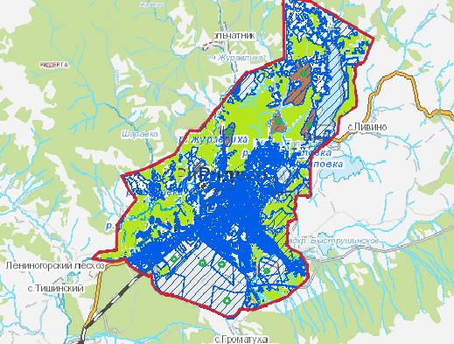

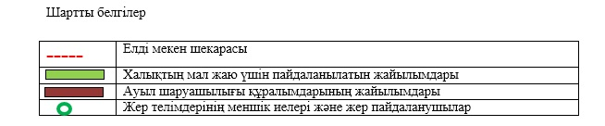

Риддер қаласы бойынша
жайылымдарды басқару және
оларды пайдалану жөніндегі
2022-2024 жылдарға
арналған жоспарға 2 қосымша
Бутаково ауылындағы құқық белгілейтін құжаттар негізінде жер санаттары, жер телімдерінің меншік иелері және жер пайдаланушылар бөлінісінде әкімшілік-аумақтық бірлік аумағындағы жайылымдардың орналасу схемасы (картасы)

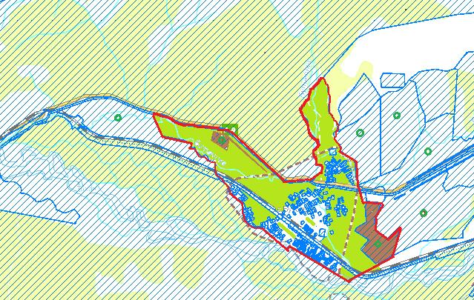

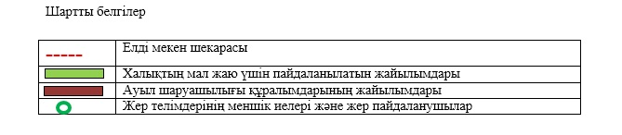

Риддер қаласы бойынша
жайылымдарды басқару және
оларды пайдалану жөніндегі
2022-2024 жылдарға
арналған жоспарға 3 қосымша
Верхняя Хариузовка ауылындағы құқық белгілейтін құжаттар негізінде жер санаттары, жер телімдерінің меншік иелері және жер пайдаланушылар бөлінісінде әкімшілік-аумақтық бірлік аумағындағы жайылымдардың орналасу схемасы (картасы)

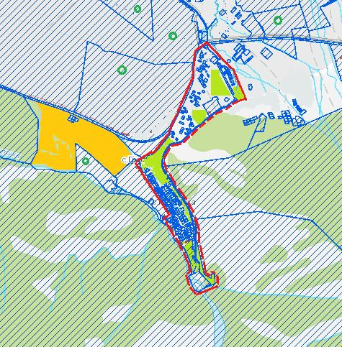

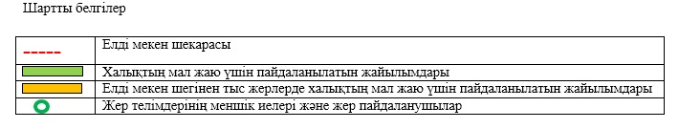

Риддер қаласы бойынша
жайылымдарды басқару және
оларды пайдалану жөніндегі
2022-2024 жылдарға
арналған жоспарға 4 қосымша
Пригородное ауылындағы құқық белгілейтін құжаттар негізінде жер санаттары, жер телімдерінің меншік иелері және жер пайдаланушылар бөлінісінде әкімшілік-аумақтық бірлік аумағындағы жайылымдардың орналасу схемасы (картасы)

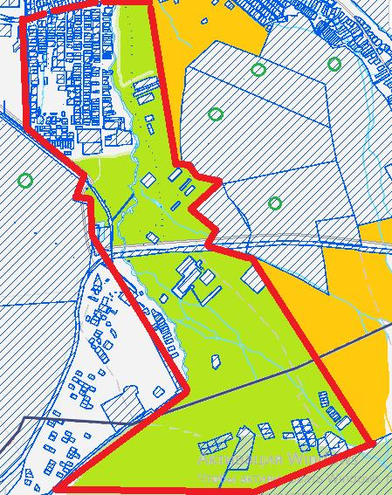

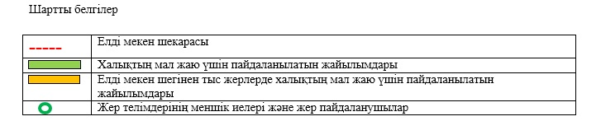

Риддер қаласы бойынша
жайылымдарды басқару және
оларды пайдалану жөніндегі
2022-2024 жылдарға
арналған жоспарға 5 қосымша
Лесное ауылындағы құқық белгілейтін құжаттар негізінде жер санаттары, жер телімдерінің меншік иелері және жер пайдаланушылар бөлінісінде әкімшілік-аумақтық бірлік аумағындағы жайылымдардың орналасу схемасы (картасы)

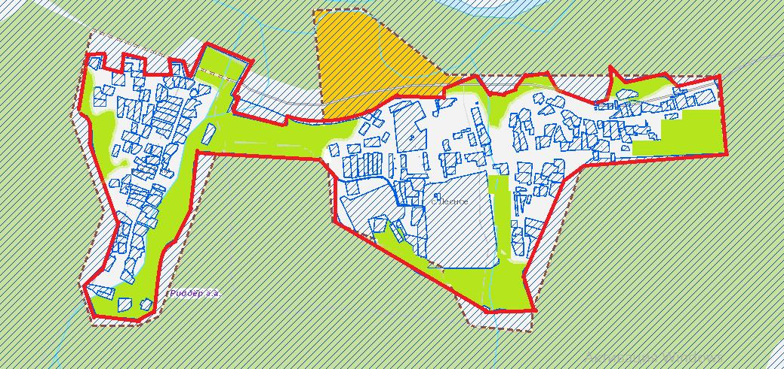

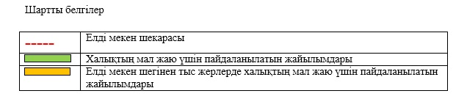

Риддер қаласы бойынша
жайылымдарды басқару және
оларды пайдалану жөніндегі
2022-2024 жылдарға
арналған жоспарға 6 қосымша
Коноваловка ауылындағы құқық белгілейтін құжаттар негізінде жер санаттары, жер телімдерінің меншік иелері және жер пайдаланушылар бөлінісінде әкімшілік-аумақтық бірлік аумағындағы жайылымдардың орналасу схемасы (картасы)

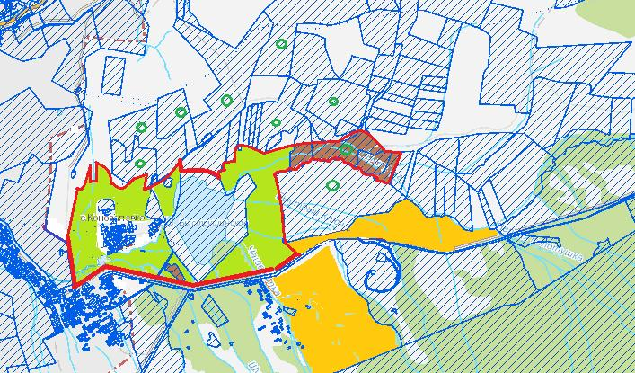

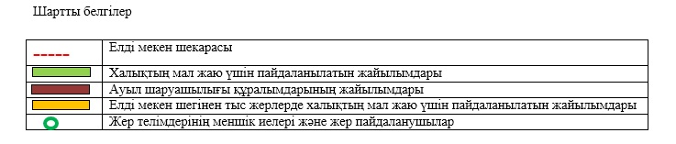

Риддер қаласы бойынша
жайылымдарды басқару және
оларды пайдалану жөніндегі
2022-2024 жылдарға
арналған жоспарға 7 қосымша
Ульбастрой ауылындағы құқық белгілейтін құжаттар негізінде жер санаттары, жер телімдерінің меншік иелері және жер пайдаланушылар бөлінісінде әкімшілік-аумақтық бірлік аумағындағы жайылымдардың орналасу схемасы (картасы)

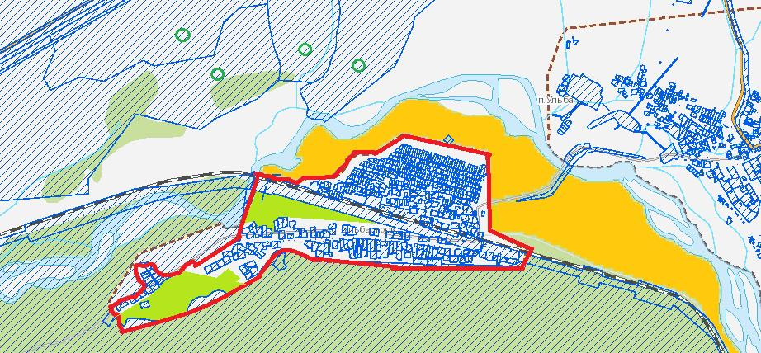

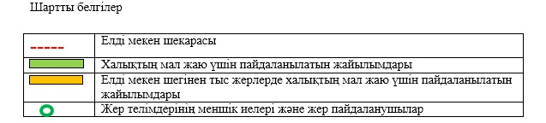

Риддер қаласы бойынша
жайылымдарды басқару және
оларды пайдалану жөніндегі
2022-2024 жылдарға
арналған жоспарға 8 қосымша
Ливино ауылындағы құқық белгілейтін құжаттар негізінде жер санаттары, жер телімдерінің меншік иелері және жер пайдаланушылар бөлінісінде әкімшілік-аумақтық бірлік аумағындағы жайылымдардың орналасу схемасы (картасы)

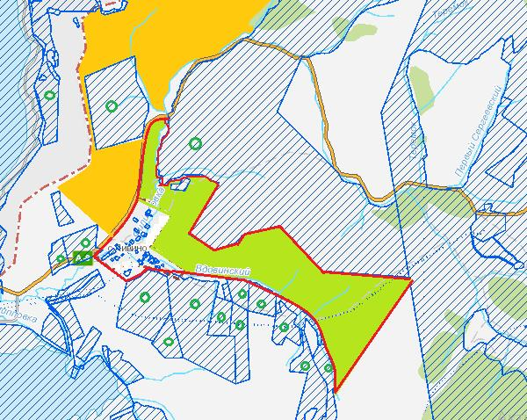

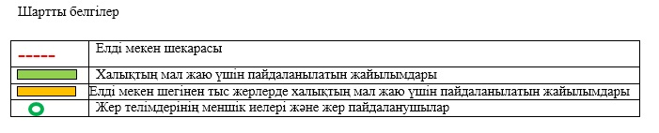

Риддер қаласы бойынша
жайылымдарды басқару және
оларды пайдалану жөніндегі
2022-2024 жылдарға
арналған жоспарға 9 қосымша
Лениногорский лесхоз ауылындағы құқық белгілейтін құжаттар негізінде жер санаттары, жер телімдерінің меншік иелері және жер пайдаланушылар бөлінісінде әкімшілік-аумақтық бірлік аумағындағы жайылымдардың орналасу схемасы (картасы)

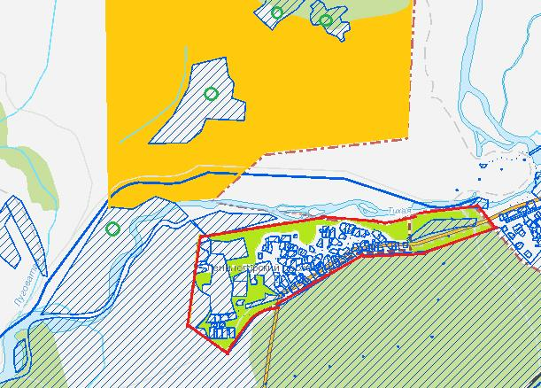

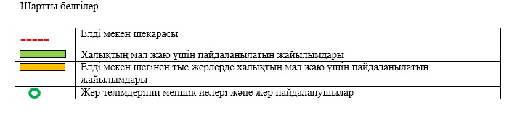

Риддер қаласы бойынша
жайылымдарды басқару және
оларды пайдалану жөніндегі
2022-2024 жылдарға
арналған жоспарға 10 қосымша
Поперечное ауылындағы құқық белгілейтін құжаттар негізінде жер санаттары, жер телімдерінің меншік иелері және жер пайдаланушылар бөлінісінде әкімшілік-аумақтық бірлік аумағындағы жайылымдардың орналасу схемасы (картасы)

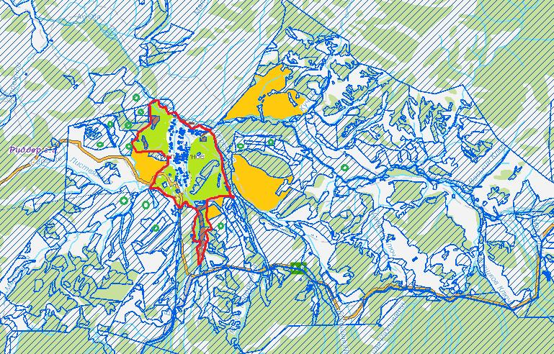

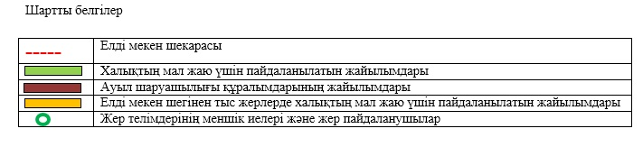

Риддер қаласы бойынша
жайылымдарды басқару және
оларды пайдалану жөніндегі
2022-2024 жылдарға
арналған жоспарға 11 қосымша
Үлбі кентіндегі құқық белгілейтін құжаттар негізінде жер санаттары, жер телімдерінің меншік иелері және жер пайдаланушылар бөлінісінде әкімшілік-аумақтық бірлік аумағындағы жайылымдардың орналасу схемасы (картасы)

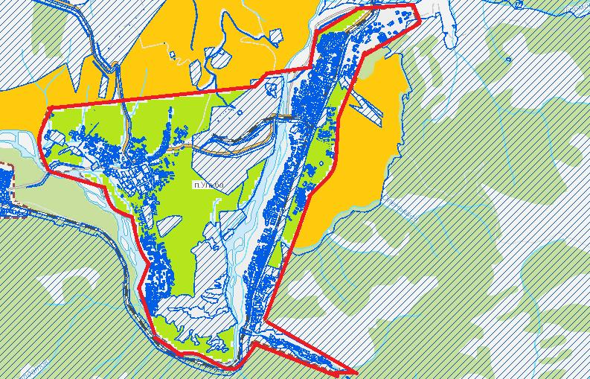

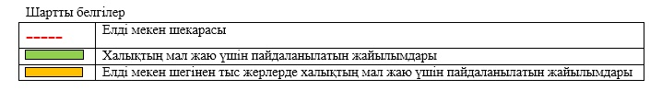

Риддер қаласы бойынша
жайылымдарды басқару және
оларды пайдалану жөніндегі
2022-2024 жылдарға
арналған жоспарға 12 қосымша
Риддер қаласының жайылым айналымдарының қолайлы схемалары

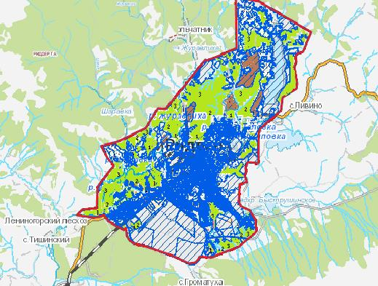

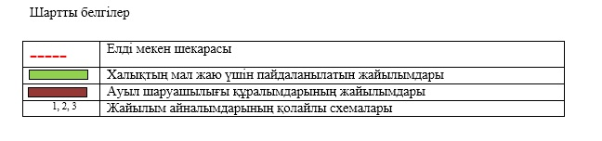

Риддер қаласы бойынша
жайылымдарды басқару және
оларды пайдалану жөніндегі
2022-2024 жылдарға
арналған жоспарға 13 қосымша
Бутаково ауылының жайылым айналымдарының қолайлы схемалары

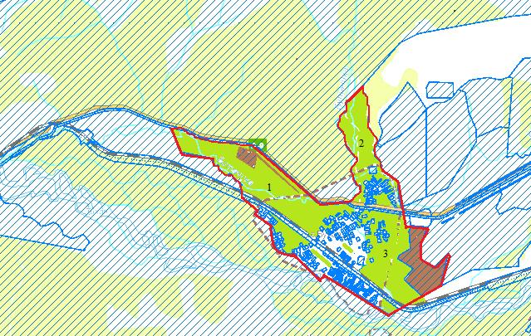

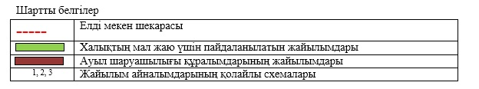

Риддер қаласы бойынша
жайылымдарды басқару және
оларды пайдалану жөніндегі
2022-2024 жылдарға
арналған жоспарға 14 қосымша
Верхняя Хариузовка ауылының жайылым айналымдарының қолайлы схемалары

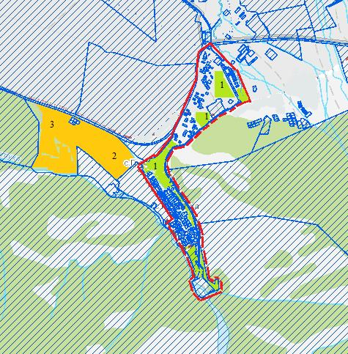

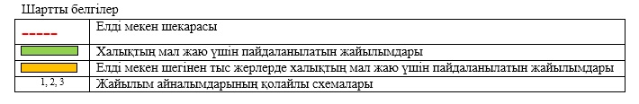

Риддер қаласы бойынша
жайылымдарды басқару және
оларды пайдалану жөніндегі
2022-2024 жылдарға
арналған жоспарға 15 қосымша
Пригородное ауылының жайылым айналымдарының қолайлы схемалары

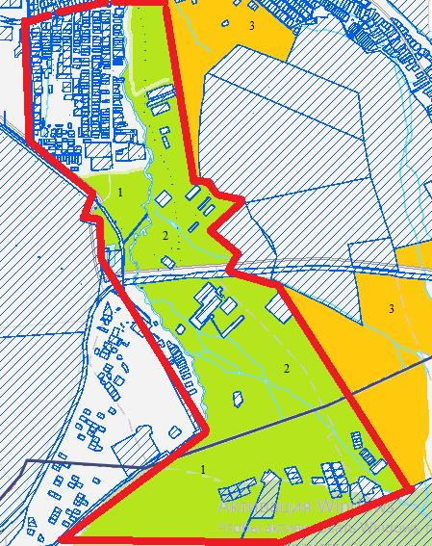

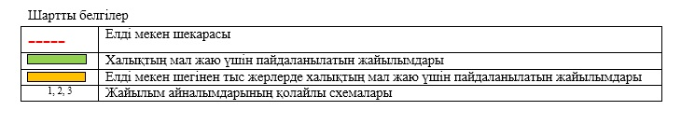

Риддер қаласы бойынша
жайылымдарды басқару және
оларды пайдалану жөніндегі
2022-2024 жылдарға
арналған жоспарға 16- қосымша
Лесное ауылының жайылым айналымдарының қолайлы схемалары

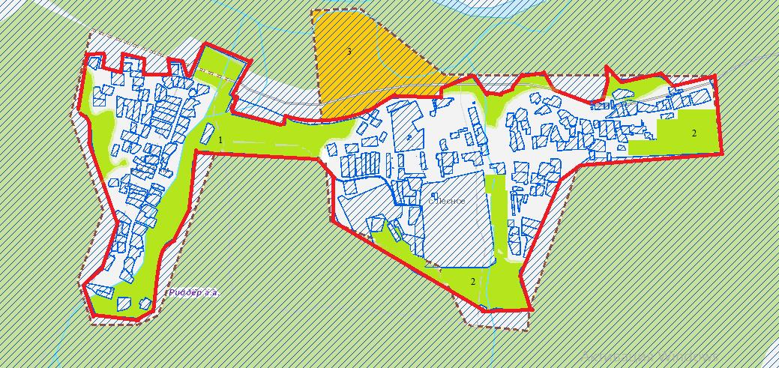

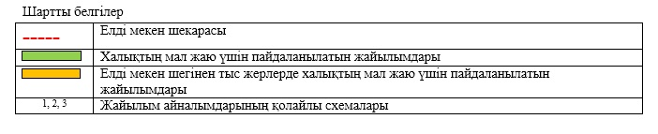

Риддер қаласы бойынша
жайылымдарды басқару және
оларды пайдалану жөніндегі
2022-2024 жылдарға
арналған жоспарға 17-қосымша
Коноваловка ауылының жайылым айналымдарының қолайлы схемалары

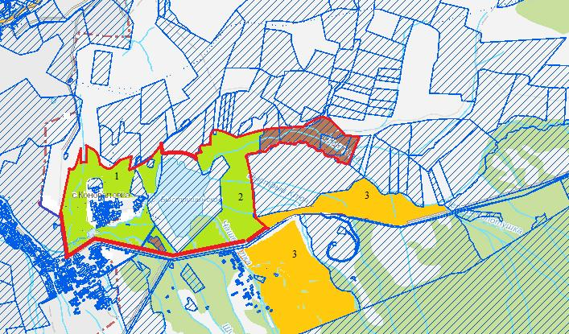

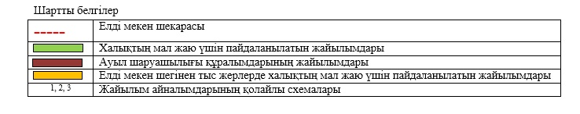

Риддер қаласы бойынша
жайылымдарды басқару және
оларды пайдалану жөніндегі
2022-2024 жылдарға
арналған жоспарға 18 қосымша
Ульбастрой ауылының жайылым айналымдарының қолайлы схемалары

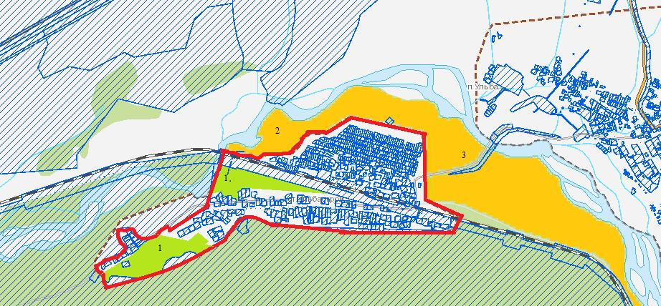

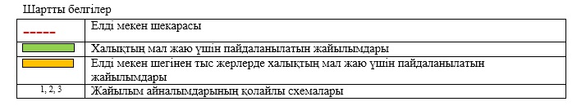

Риддер қаласы бойынша
жайылымдарды басқару және
оларды пайдалану жөніндегі
2022-2024 жылдарға
арналған жоспарға 19 қосымша
Ливино ауылының жайылым айналымдарының қолайлы схемалары

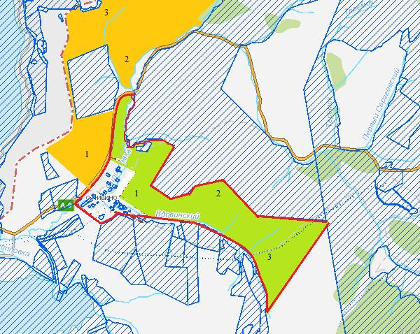

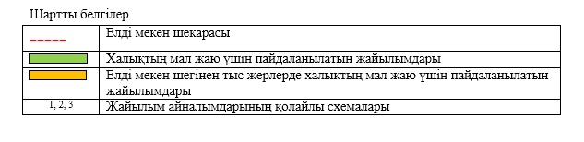

Риддер қаласы бойынша
жайылымдарды басқару және
оларды пайдалану жөніндегі
2022-2024 жылдарға
арналған жоспарға 20-қосымша
Лениногорский лесхоз ауылының жайылым айналымдарының қолайлы схемалары

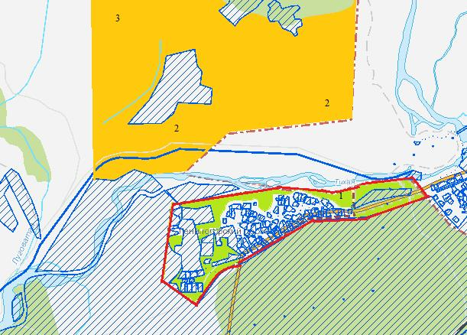

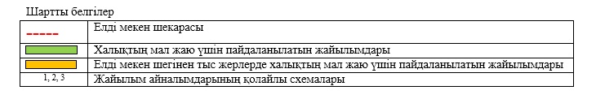

Риддер қаласы бойынша
жайылымдарды басқару және
оларды пайдалану жөніндегі
2022-2024 жылдарға
арналған жоспарға 21-қосымша
Поперечное ауылының жайылым айналымдарының қолайлы схемалары

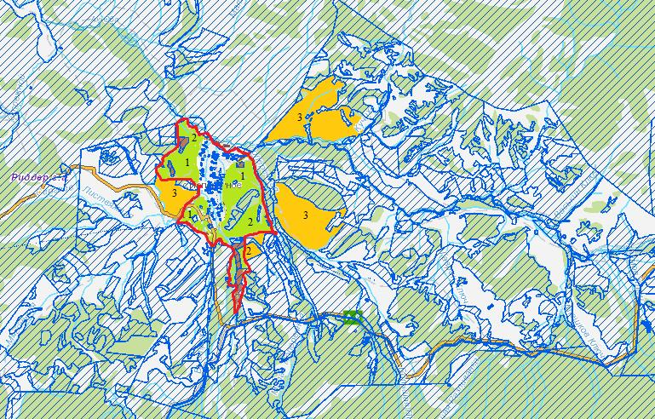

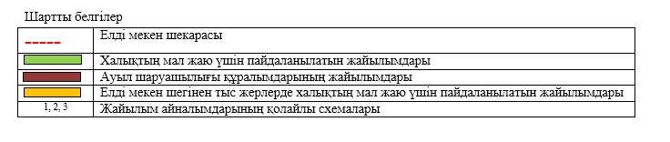

Риддер қаласы бойынша
жайылымдарды басқару және
оларды пайдалану жөніндегі
2022-2024 жылдарға
арналған жоспарға 22-қосымша
Үлбі кентінің жайылым айналымдарының қолайлы схемалары

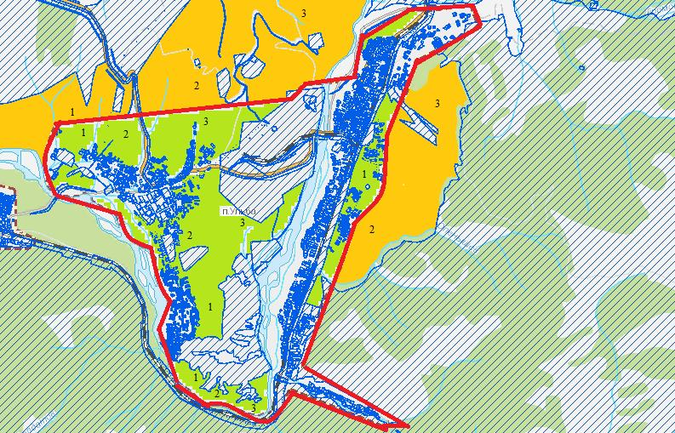

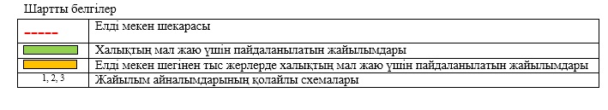

Риддер қаласы бойынша
жайылымдарды басқару және
оларды пайдалану жөніндегі
2022-2024 жылдарға
арналған жоспарға 23-қосымша
Риддер қаласы жайылымдардың, оның ішінде маусымдық жайылымдардың сыртқы және ішкі шекаралары мен алаңдары, жайылымдық инфрақұрылым объектілері белгіленген карта

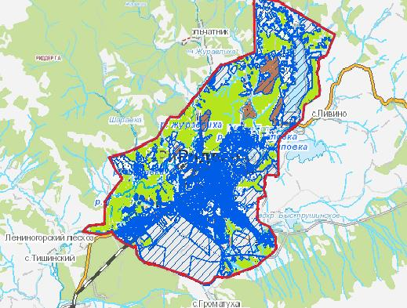

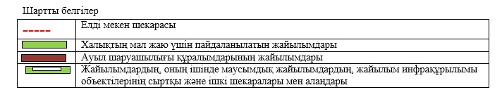

Риддер қаласы бойынша
жайылымдарды басқару және
оларды пайдалану жөніндегі
2022-2024 жылдарға
арналған жоспарға 24-қосымша
Бутаково ауылы жайылымдардың, оның ішінде маусымдық жайылымдардың сыртқы және ішкі шекаралары мен алаңдары, жайылымдық инфрақұрылым объектілері белгіленген карта

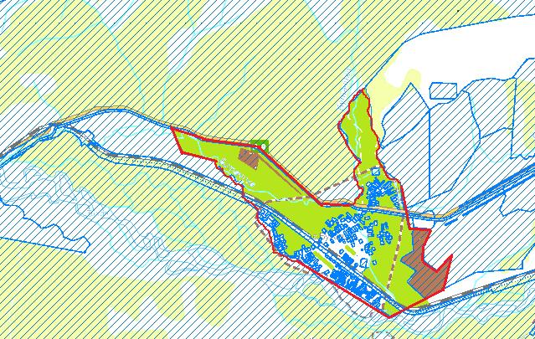

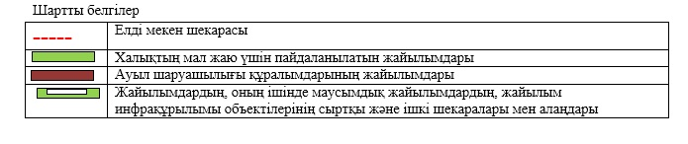

Риддер қаласы бойынша
жайылымдарды басқару және
оларды пайдалану жөніндегі
2022-2024 жылдарға
арналған жоспарға 25-қосымша
Верхняя Хариузовка ауылы жайылымдардың, оның ішінде маусымдық жайылымдардың сыртқы және ішкі шекаралары мен алаңдары, жайылымдық инфрақұрылым объектілері белгіленген карта

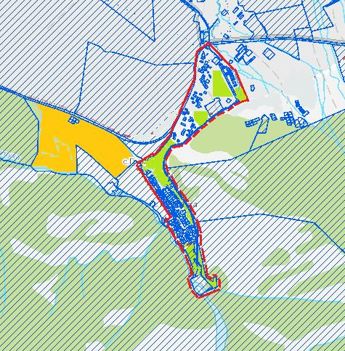

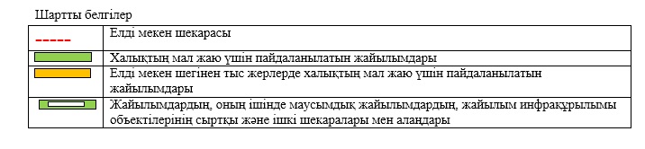

Риддер қаласы бойынша
жайылымдарды басқару және
оларды пайдалану жөніндегі
2022-2024 жылдарға
арналған жоспарға 26-қосымша
Пригородное ауылы жайылымдардың, оның ішінде маусымдық жайылымдардың сыртқы және ішкі шекаралары мен алаңдары, жайылымдық инфрақұрылым объектілері белгіленген карта

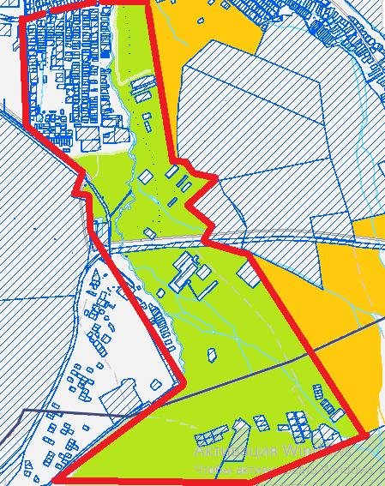

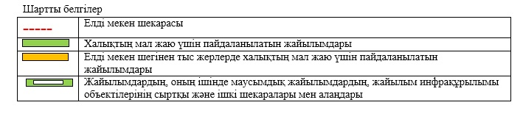

Риддер қаласы бойынша
жайылымдарды басқару және
оларды пайдалану жөніндегі
2022-2024 жылдарға
арналған жоспарға 27-қосымша
Лесное ауылы жайылымдардың, оның ішінде маусымдық жайылымдардың сыртқы және ішкі шекаралары мен алаңдары, жайылымдық инфрақұрылым объектілері белгіленген карта

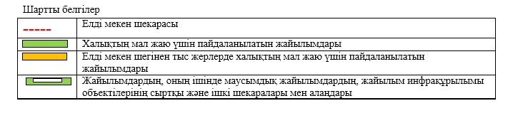

Риддер қаласы бойынша
жайылымдарды басқару және
оларды пайдалану жөніндегі
2022-2024 жылдарға
арналған жоспарға 28-қосымша
Коноваловка ауылы жайылымдардың, оның ішінде маусымдық жайылымдардың сыртқы және ішкі шекаралары мен алаңдары, жайылымдық инфрақұрылым объектілері белгіленген карта

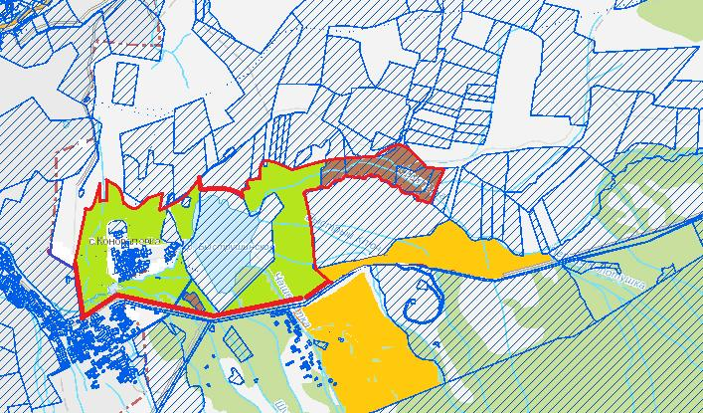

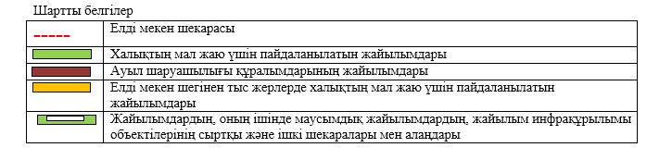

Риддер қаласы бойынша
жайылымдарды басқару және
оларды пайдалану жөніндегі
2022-2024 жылдарға
арналған жоспарға 29-қосымша
Ульбастрой ауылы жайылымдардың, оның ішінде маусымдық жайылымдардың сыртқы және ішкі шекаралары мен алаңдары, жайылымдық инфрақұрылым объектілері белгіленген карта

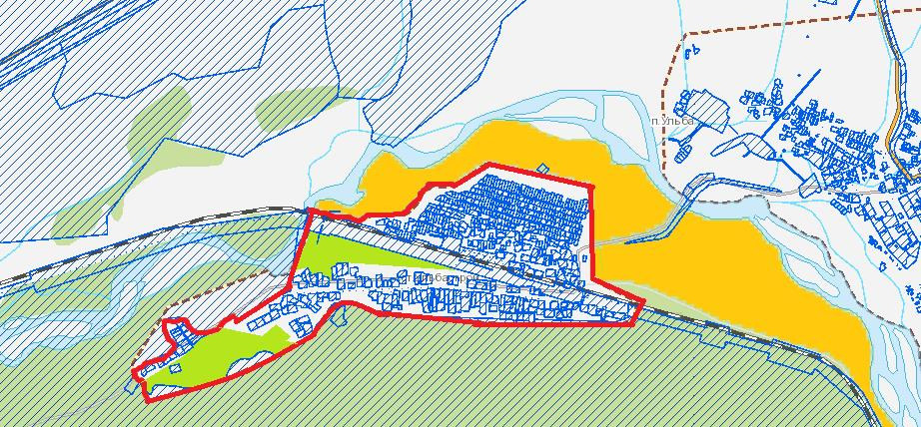

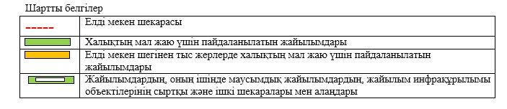

Риддер қаласы бойынша
жайылымдарды басқару және
оларды пайдалану жөніндегі
2022-2024 жылдарға
арналған жоспарға 30-қосымша
Ливино ауылы жайылымдардың, оның ішінде маусымдық жайылымдардың сыртқы және ішкі шекаралары мен алаңдары, жайылымдық инфрақұрылым объектілері белгіленген карта

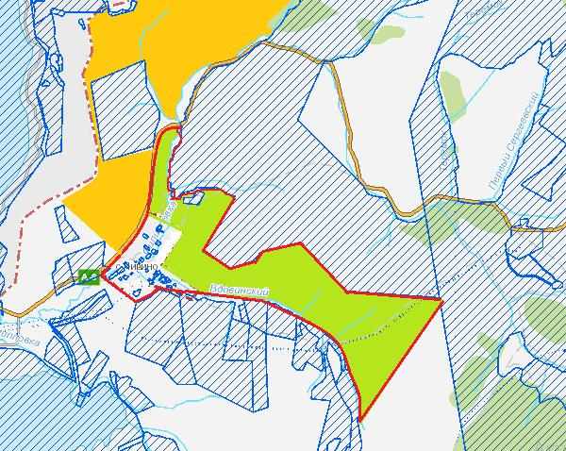

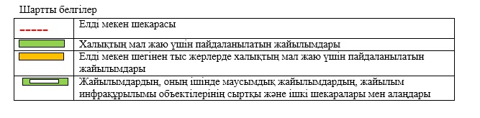

Риддер қаласы бойынша
жайылымдарды басқару және
оларды пайдалану жөніндегі
2022-2024 жылдарға
арналған жоспарға 31-қосымша
Лениногорский лесхоз ауылы жайылымдардың, оның ішінде маусымдық жайылымдардың сыртқы және ішкі шекаралары мен алаңдары, жайылымдық инфрақұрылым объектілері белгіленген карта

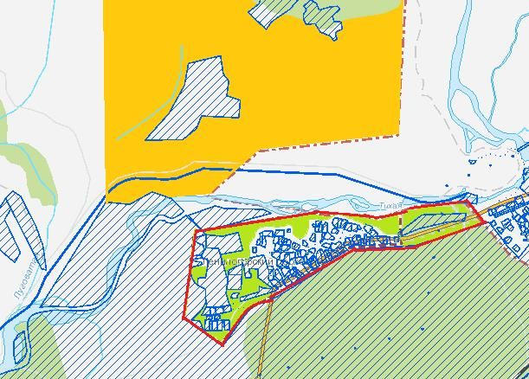

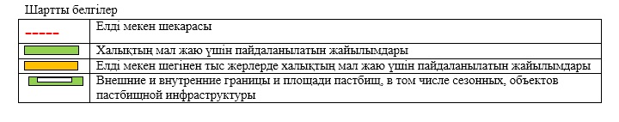

Риддер қаласы бойынша
жайылымдарды басқару және
оларды пайдалану жөніндегі
2022-2024 жылдарға
арналған жоспарға 32-қосымша
Поперечное ауылы жайылымдардың, оның ішінде маусымдық жайылымдардың сыртқы және ішкі шекаралары мен алаңдары, жайылымдық инфрақұрылым объектілері белгіленген карта

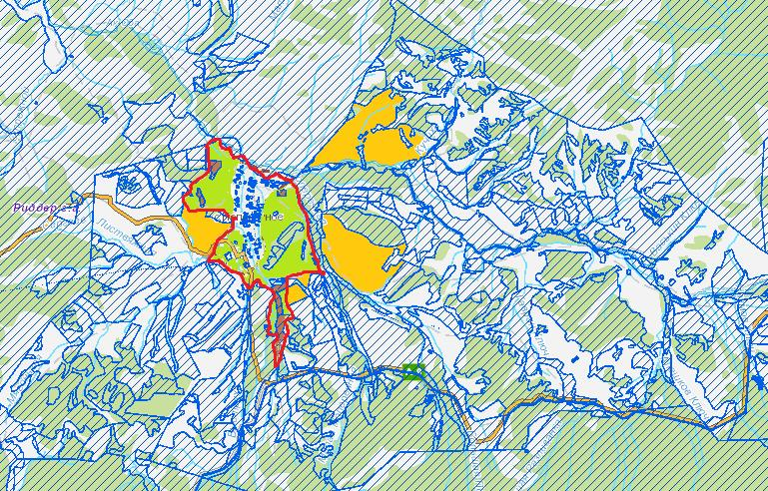

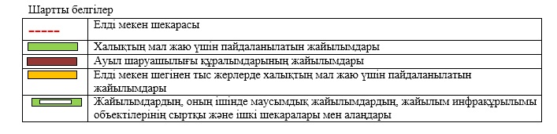

Риддер қаласы бойынша
жайылымдарды басқару және
оларды пайдалану жөніндегі
2022-2024 жылдарға
арналған жоспарға 33-қосымша
Үлбі кенті жайылымдардың, оның ішінде маусымдық жайылымдардың сыртқы және ішкі шекаралары мен алаңдары, жайылымдық инфрақұрылым объектілері белгіленген карта

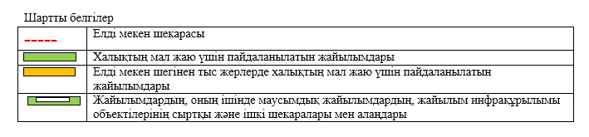

Риддер қаласы бойынша
жайылымдарды басқару және
оларды пайдалану жөніндегі
2022-2024 жылдарға
арналған жоспарға 34-қосымша
Риддер қаласындағы жайылым пайдаланушылардың су тұтыну нормасына сәйкес жасалған су көздеріне (көлдерге, өзендерге, тоғандарға, апандарға, суару немесе суландыру каналдарына, құбырлы немесе шахталық құдықтарға) қол жеткізу схемасы

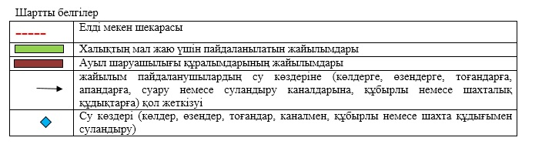

Риддер қаласы бойынша
жайылымдарды басқару және
оларды пайдалану жөніндегі
2022-2024 жылдарға
арналған жоспарға 35-қосымша
Бутаково ауылының жайылым пайдаланушылардың су тұтыну нормасына сәйкес жасалған су көздеріне (көлдерге, өзендерге, тоғандарға, апандарға, суару немесе суландыру каналдарына, құбырлы немесе шахталық құдықтарға) қол жеткізу схемасы

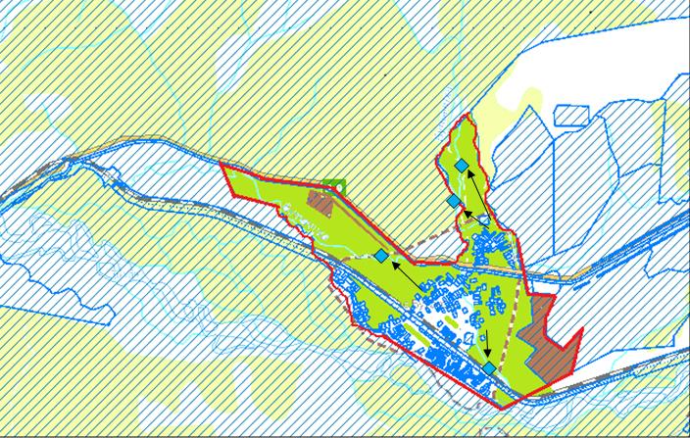

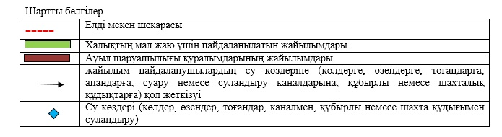

Риддер қаласы бойынша
жайылымдарды басқару және
оларды пайдалану жөніндегі
2022-2024 жылдарға
арналған жоспарға 36-қосымша
Верхняя Хариузовка ауылының жайылым пайдаланушылардың су тұтыну нормасына сәйкес жасалған су көздеріне (көлдерге, өзендерге, тоғандарға, апандарға, суару немесе суландыру каналдарына, құбырлы немесе шахталық құдықтарға) қол жеткізу схемасы

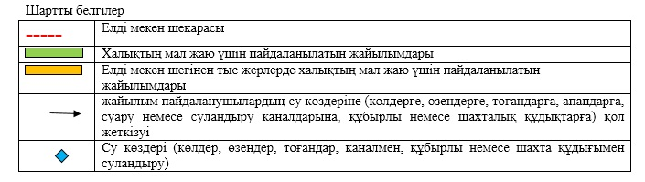

Риддер қаласы бойынша
жайылымдарды басқару және
оларды пайдалану жөніндегі
2022-2024 жылдарға
арналған жоспарға 37-қосымша
Пригородное ауылының жайылым пайдаланушылардың су тұтыну нормасына сәйкес жасалған су көздеріне (көлдерге, өзендерге, тоғандарға, апандарға, суару немесе суландыру каналдарына, құбырлы немесе шахталық құдықтарға) қол жеткізу схемасы

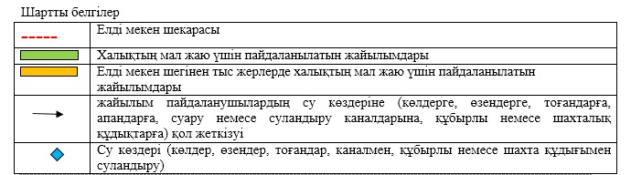

Риддер қаласы бойынша
жайылымдарды басқару және
оларды пайдалану жөніндегі
2022-2024 жылдарға арналған
жоспарға 38-қосымша
Лесное ауылының жайылым пайдаланушылардың су тұтыну нормасына сәйкес жасалған су көздеріне (көлдерге, өзендерге, тоғандарға, апандарға, суару немесе суландыру каналдарына, құбырлы немесе шахталық құдықтарға) қол жеткізу схемасы

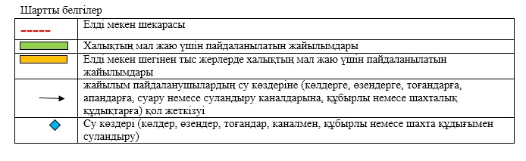

Риддер қаласы бойынша
жайылымдарды басқару және
оларды пайдалану жөніндегі
2022-2024 жылдарға
арналған жоспарға 39-қосымша
Коноваловка ауылының жайылым пайдаланушылардың су тұтыну нормасына сәйкес жасалған су көздеріне (көлдерге, өзендерге, тоғандарға, апандарға, суару немесе суландыру каналдарына, құбырлы немесе шахталық құдықтарға) қол жеткізу схемасы

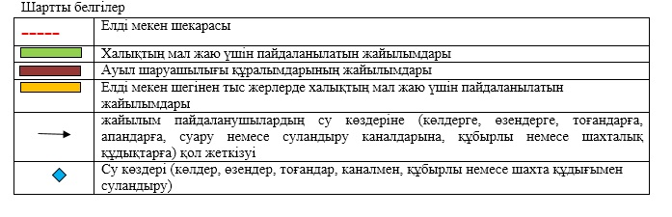

Риддер қаласы бойынша
жайылымдарды басқару және
оларды пайдалану жөніндегі
2022-2024 жылдарға
арналған жоспарға 40-қосымша
Ульбастрой ауылының жайылым пайдаланушылардың су тұтыну нормасына сәйкес жасалған су көздеріне (көлдерге, өзендерге, тоғандарға, апандарға, суару немесе суландыру каналдарына, құбырлы немесе шахталық құдықтарға) қол жеткізу схемасы

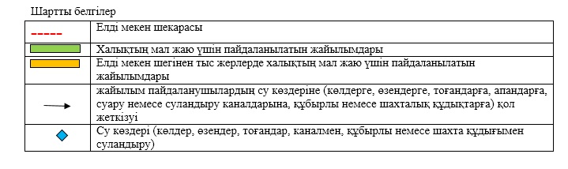

Риддер қаласы бойынша
жайылымдарды басқару және
оларды пайдалану жөніндегі
2022-2024 жылдарға
арналған жоспарға 41-қосымша
Ливино ауылының жайылым пайдаланушылардың су тұтыну нормасына сәйкес жасалған су көздеріне (көлдерге, өзендерге, тоғандарға, апандарға, суару немесе суландыру каналдарына, құбырлы немесе шахталық құдықтарға) қол жеткізу схемасы

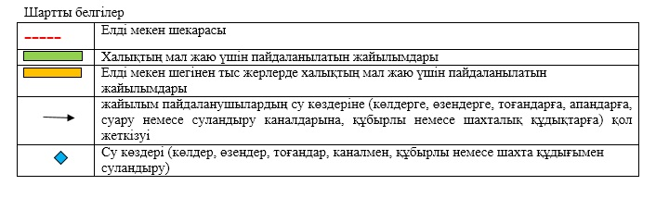

Риддер қаласы бойынша
жайылымдарды басқару және
оларды пайдалану жөніндегі
2022-2024 жылдарға
арналған жоспарға 42-қосымша
Лениногорский лесхоз ауылының жайылым пайдаланушылардың су тұтыну нормасына сәйкес жасалған су көздеріне (көлдерге, өзендерге, тоғандарға, апандарға, суару немесе суландыру каналдарына, құбырлы немесе шахталық құдықтарға) қол жеткізу схемасы

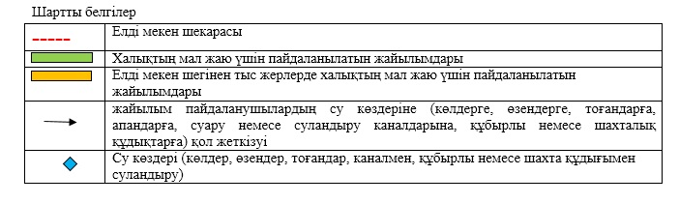

Риддер қаласы бойынша
жайылымдарды басқару және
оларды пайдалану жөніндегі
2022-2024 жылдарға
арналған жоспарға 43-қосымша
Поперечное ауылының жайылым пайдаланушылардың су тұтыну нормасына сәйкес жасалған су көздеріне (көлдерге, өзендерге, тоғандарға, апандарға, суару немесе суландыру каналдарына, құбырлы немесе шахталық құдықтарға) қол жеткізу схемасы

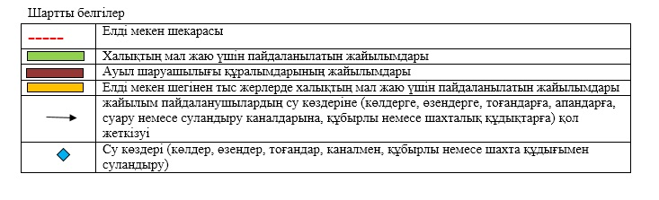

Риддер қаласы бойынша
жайылымдарды басқару және
оларды пайдалану жөніндегі
2022-2024 жылдарға
арналған жоспарға 44-қосымша
Үлбі кентінің ауылының жайылым пайдаланушылардың су тұтыну нормасына сәйкес жасалған су көздеріне (көлдерге, өзендерге, тоғандарға, апандарға, суару немесе суландыру каналдарына, құбырлы немесе шахталық құдықтарға) қол жеткізу схемасы

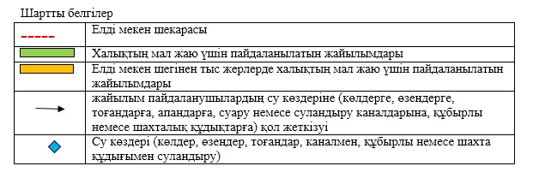

Риддер қаласы бойынша
жайылымдарды басқару және
оларды пайдалану жөніндегі
2022-2024 жылдарға
арналған жоспарға 45-қосымша
Риддер қаласының жайылымы жоқ жеке және (немесе) заңды тұлғалардың ауыл шаруашылығы жануарларының мал басын орналастыру үшін жайылымдарды қайта бөлу және оны берілетін жайылымдарға ауыстыру схемасы

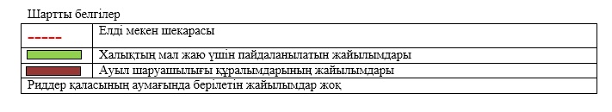

Риддер қаласы бойынша
жайылымдарды басқару және
оларды пайдалану жөніндегі
2022-2024 жылдарға
арналған жоспарға 46-қосымша
Пригородное ауылының жайылымы жоқ жеке және (немесе) заңды тұлғалардың ауыл шаруашылығы жануарларының мал басын орналастыру үшін жайылымдарды қайта бөлу және оны берілетін жайылымдарға ауыстыру схемасы

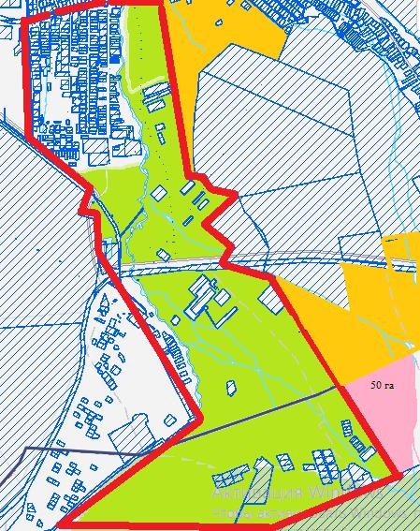

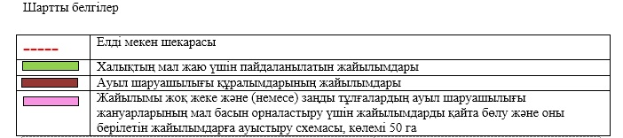

Риддер қаласы бойынша
жайылымдарды басқару және
оларды пайдалану жөніндегі
2022-2024 жылдарға
арналған жоспарға 47-қосымша
Лесное ауылының жайылымы жоқ жеке және (немесе) заңды тұлғалардың ауыл шаруашылығы жануарларының мал басын орналастыру үшін жайылымдарды қайта бөлу және оны берілетін жайылымдарға ауыстыру схемасы

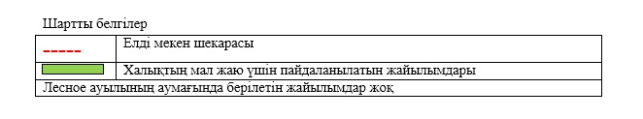

Риддер қаласы бойынша
жайылымдарды басқару және
оларды пайдалану жөніндегі
2022-2024 жылдарға
арналған жоспарға 48-қосымша
Ульбастрой ауылының жайылымы жоқ жеке және (немесе) заңды тұлғалардың ауыл шаруашылығы жануарларының мал басын орналастыру үшін жайылымдарды қайта бөлу және оны берілетін жайылымдарға ауыстыру схемасы

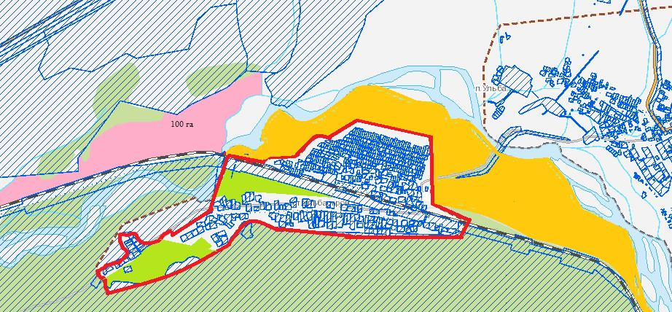

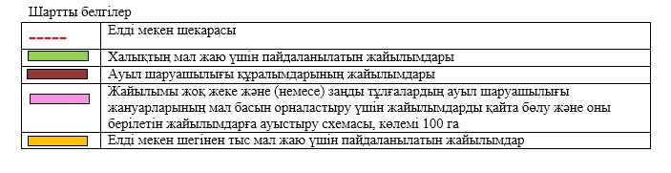

Риддер қаласы бойынша
жайылымдарды басқару және
оларды пайдалану жөніндегі
2022-2024 жылдарға
арналған жоспарға 49-қосымша
Ливино ауылының жайылымы жоқ жеке және (немесе) заңды тұлғалардың ауыл шаруашылығы жануарларының мал басын орналастыру үшін жайылымдарды қайта бөлу және оны берілетін жайылымдарға ауыстыру схемасы

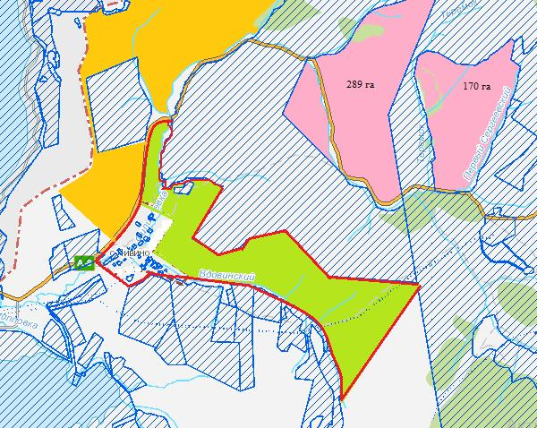

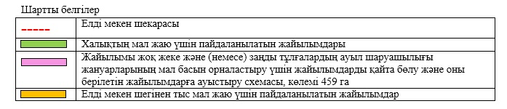

Риддер қаласы бойынша
жайылымдарды басқару және
оларды пайдалану жөніндегі
2022-2024 жылдарға
арналған жоспарға 50-қосымша
Лениногорский лесхоз ауылының жайылымы жоқ жеке және (немесе) заңды тұлғалардың ауыл шаруашылығы жануарларының мал басын орналастыру үшін жайылымдарды қайта бөлу және оны берілетін жайылымдарға ауыстыру схемасы

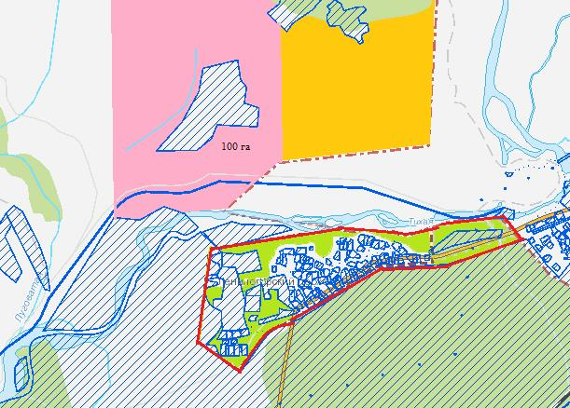

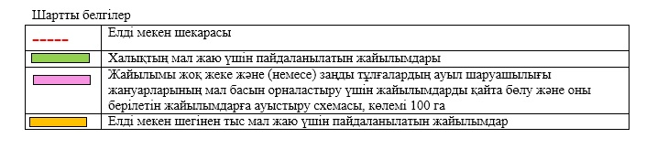

Риддер қаласы бойынша
жайылымдарды басқару және
оларды пайдалану жөніндегі
2022-2024 жылдарға
арналған жоспарға 51-қосымша
Поперечное ауылының жайылымы жоқ жеке және (немесе) заңды тұлғалардың ауыл шаруашылығы жануарларының мал басын орналастыру үшін жайылымдарды қайта бөлу және оны берілетін жайылымдарға ауыстыру схемасы

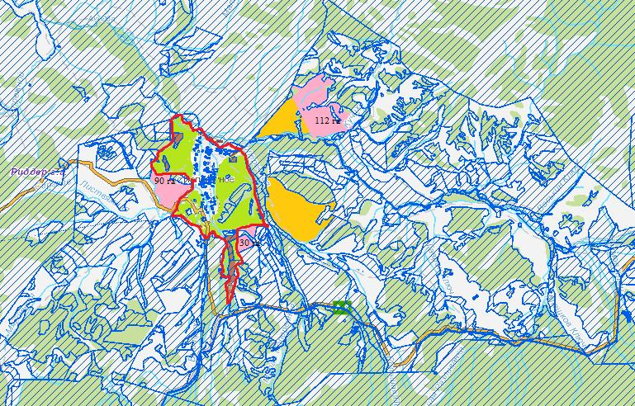

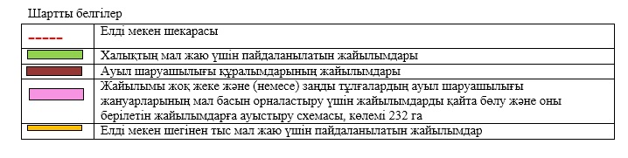

Риддер қаласы бойынша
жайылымдарды басқару және
оларды пайдалану жөніндегі
2022-2024 жылдарға
арналған жоспарға 52-қосымша
Коноваловка ауылының жайылымы жоқ жеке және (немесе) заңды тұлғалардың ауыл шаруашылығы жануарларының мал басын орналастыру үшін жайылымдарды қайта бөлу және оны берілетін жайылымдарға ауыстыру схемасы

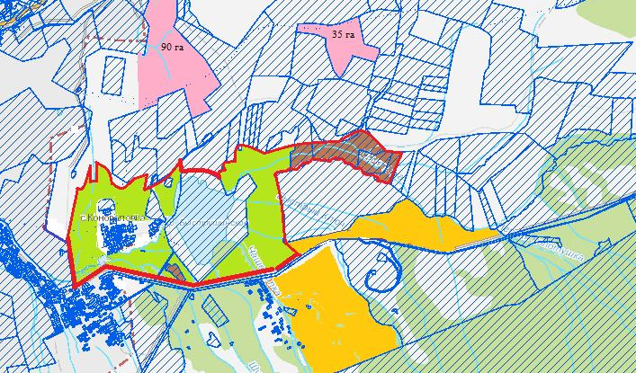

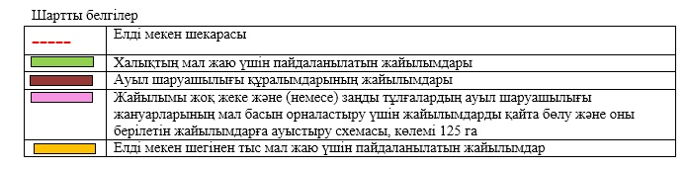

Риддер қаласы бойынша
жайылымдарды басқару және
оларды пайдалану жөніндегі
2022-2024 жылдарға
арналған жоспарға 53-қосымша
Бутаково ауылының жайылымы жоқ жеке және (немесе) заңды тұлғалардың ауыл шаруашылығы жануарларының мал басын орналастыру үшін жайылымдарды қайта бөлу және оны берілетін жайылымдарға ауыстыру схемасы

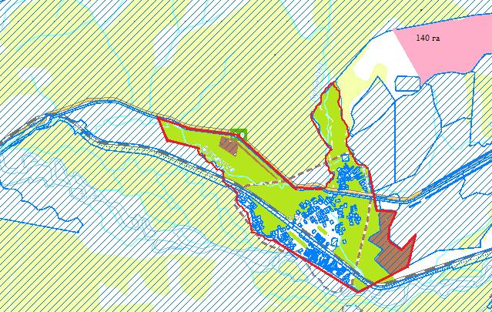

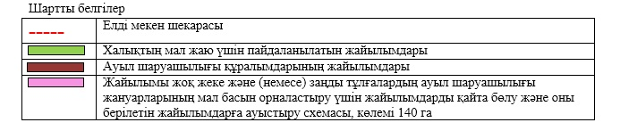

Риддер қаласы бойынша
жайылымдарды басқару және
оларды пайдалану жөніндегі
2022-2024 жылдарға
арналған жоспарға 54-қосымша
Верхняя Хариузвка ауылының жайылымы жоқ жеке және (немесе) заңды тұлғалардың ауыл шаруашылығы жануарларының мал басын орналастыру үшін жайылымдарды қайта бөлу және оны берілетін жайылымдарға ауыстыру схемасы

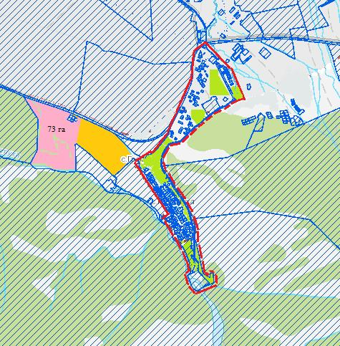

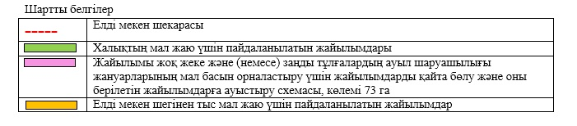

Риддер қаласы бойынша
жайылымдарды басқару және
оларды пайдалану жөніндегі
2022-2024 жылдарға
арналған жоспарға 55-қосымша
Үлбі кентінің жайылымы жоқ жеке және (немесе) заңды тұлғалардың ауыл шаруашылығы жануарларының мал басын орналастыру үшін жайылымдарды қайта бөлу және оны берілетін жайылымдарға ауыстыру схемасы

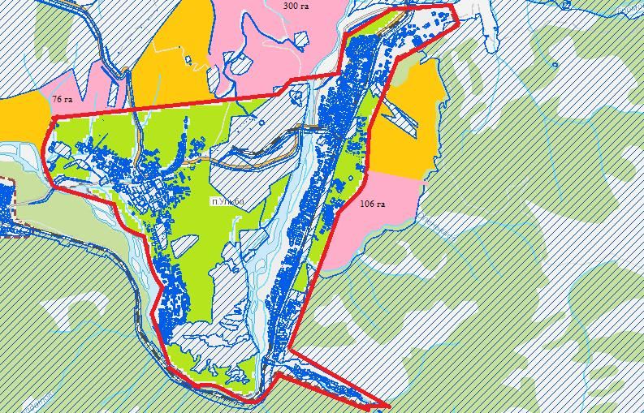

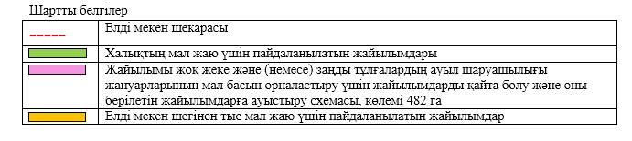

Риддер қаласы бойынша
жайылымдарды басқару және
оларды пайдалану жөніндегі
2022-2024 жылдарға
арналған жоспарға 56-қосымша
Пригородное ауылының жанында орналасқан, жайылымдармен қамтамасыз етілмеген жеке және (немесе) заңды тұлғалардың шалғайдағы жайылымдарында ауыл шаруашылығы жануарларының мал басын орналастыру схемасы

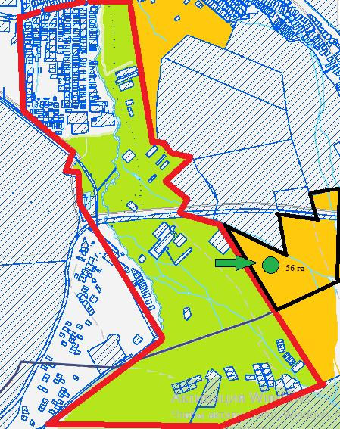

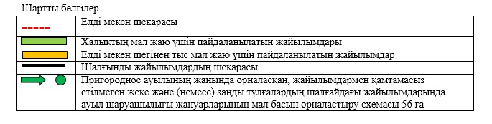

Риддер қаласы бойынша
жайылымдарды басқару және
оларды пайдалану жөніндегі
2022-2024 жылдарға
арналған жоспарға 57-қосымша
Лесное ауылының жанында орналасқан, жайылымдармен қамтамасыз етілмеген жеке және (немесе) заңды тұлғалардың шалғайдағы жайылымдарында ауыл шаруашылығы жануарларының мал басын орналастыру схемасы

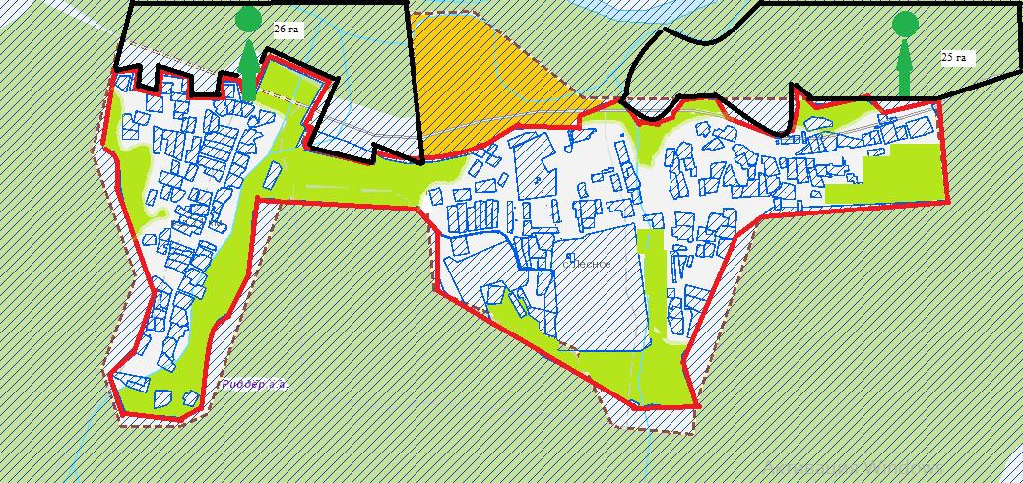

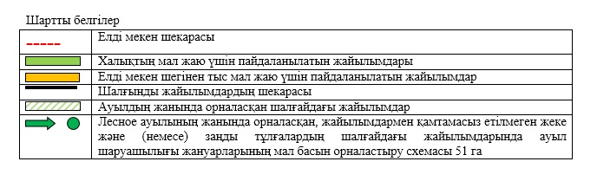

Риддер қаласы бойынша
жайылымдарды басқару және
оларды пайдалану жөніндегі
2022-2024 жылдарға
арналған жоспарға 58-қосымша
Ульбастрой ауылының жанында орналасқан, жайылымдармен қамтамасыз етілмеген жеке және (немесе) заңды тұлғалардың шалғайдағы жайылымдарында ауыл шаруашылығы жануарларының мал басын орналастыру схемасы

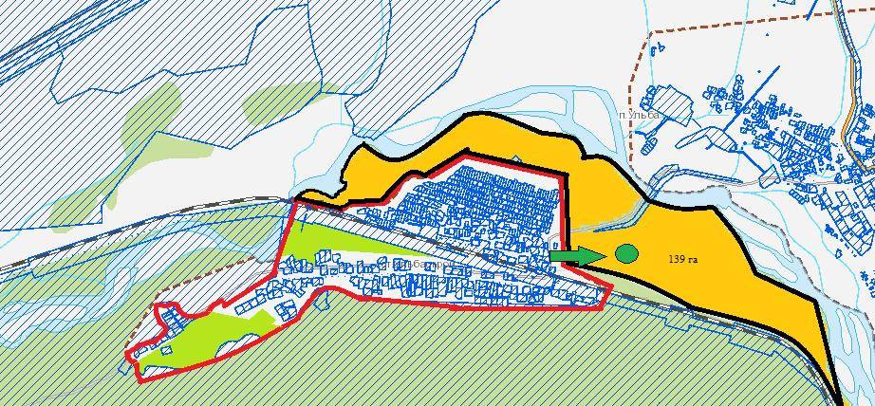

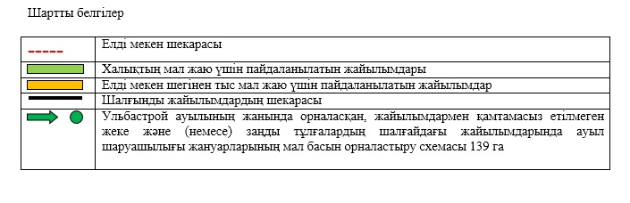

Риддер қаласы бойынша
жайылымдарды басқару және
оларды пайдалану жөніндегі
2022-2024 жылдарға
арналған жоспарға 59-қосымша
Ливино ауылының жанында орналасқан, жайылымдармен қамтамасыз етілмеген жеке және (немесе) заңды тұлғалардың шалғайдағы жайылымдарында ауыл шаруашылығы жануарларының мал басын орналастыру схемасы

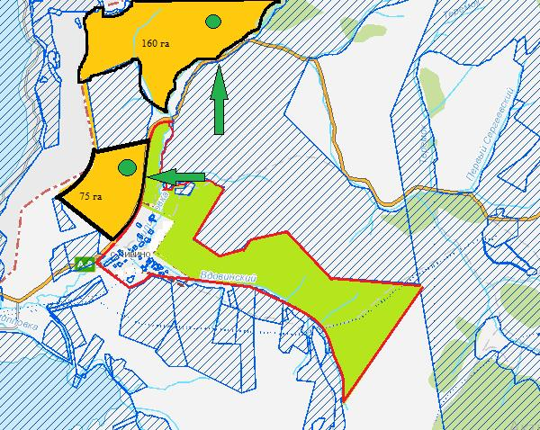

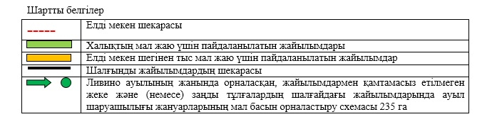

Риддер қаласы бойынша
жайылымдарды басқару және
оларды пайдалану жөніндегі
2022-2024 жылдарға
арналған жоспарға 60-қосымша
Лениногорский лесхоз ауылының жанында орналасқан, жайылымдармен қамтамасыз етілмеген жеке және (немесе) заңды тұлғалардың шалғайдағы жайылымдарында ауыл шаруашылығы жануарларының мал басын орналастыру схемасы

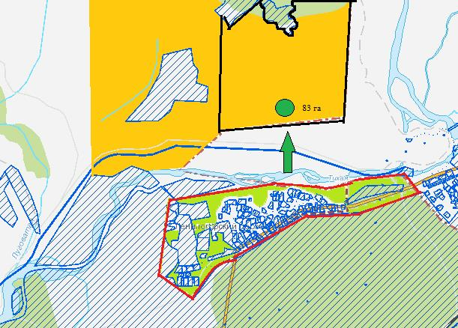

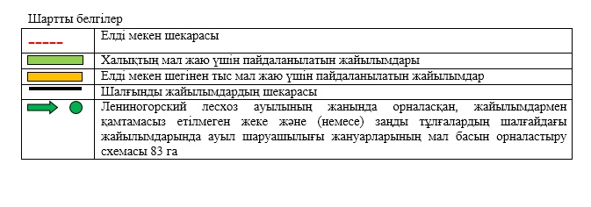

Риддер қаласы бойынша
жайылымдарды басқару және
оларды пайдалану жөніндегі
2022-2024 жылдарға
арналған жоспарға 61-қосымша
Поперечное ауылының жанында орналасқан, жайылымдармен қамтамасыз етілмеген жеке және (немесе) заңды тұлғалардың шалғайдағы жайылымдарында ауыл шаруашылығы жануарларының мал басын орналастыру схемасы

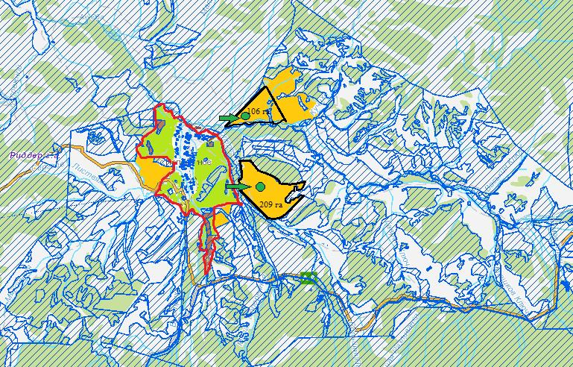

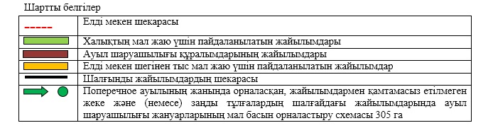

Риддер қаласы бойынша
жайылымдарды басқару және
оларды пайдалану жөніндегі
2022-2024 жылдарға
арналған жоспарға 62-қосымша
Коноваловка ауылының жанында орналасқан, жайылымдармен қамтамасыз етілмеген жеке және (немесе) заңды тұлғалардың шалғайдағы жайылымдарында ауыл шаруашылығы жануарларының мал басын орналастыру схемасы

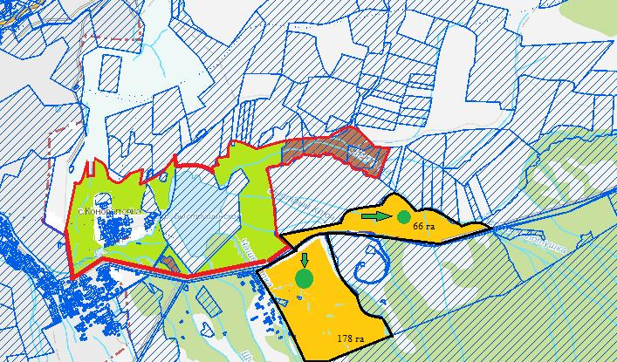

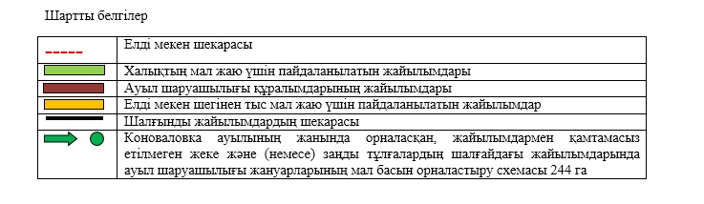

Риддер қаласы бойынша
жайылымдарды басқару және
оларды пайдалану жөніндегі
2022-2024 жылдарға
арналған жоспарға 63-қосымша
Бутаково ауылының жанында орналасқан, жайылымдармен қамтамасыз етілмеген жеке және (немесе) заңды тұлғалардың шалғайдағы жайылымдарында ауыл шаруашылығы жануарларының мал басын орналастыру схемасы

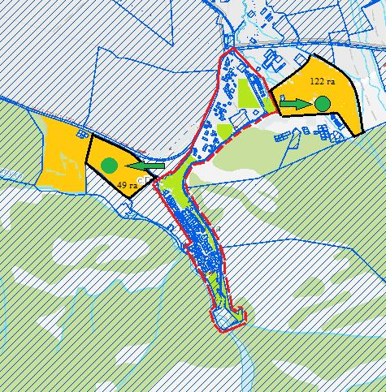

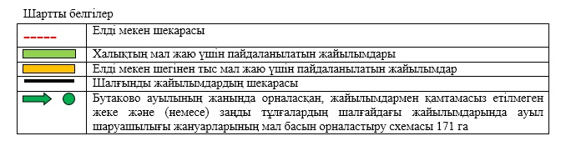

Риддер қаласы бойынша
жайылымдарды басқару және
оларды пайдалану жөніндегі
2022-2024 жылдарға
арналған жоспарға 64-қосымша
Верхняя Хариузовка ауылының жанында орналасқан, жайылымдармен қамтамасыз етілмеген жеке және (немесе) заңды тұлғалардың шалғайдағы жайылымдарында ауыл шаруашылығы жануарларының мал басын орналастыру схемасы

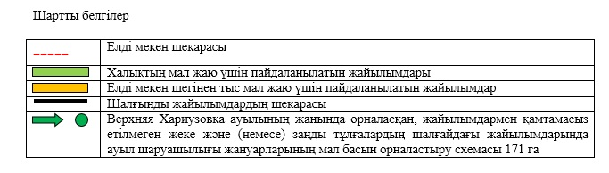

Риддер қаласы бойынша
жайылымдарды басқару және
оларды пайдалану жөніндегі
2022-2024 жылдарға
арналған жоспарға 65-қосымша
Үлбі кентінің жанында орналасқан, жайылымдармен қамтамасыз етілмеген жеке және (немесе) заңды тұлғалардың шалғайдағы жайылымдарында ауыл шаруашылығы жануарларының мал басын орналастыру схемасы

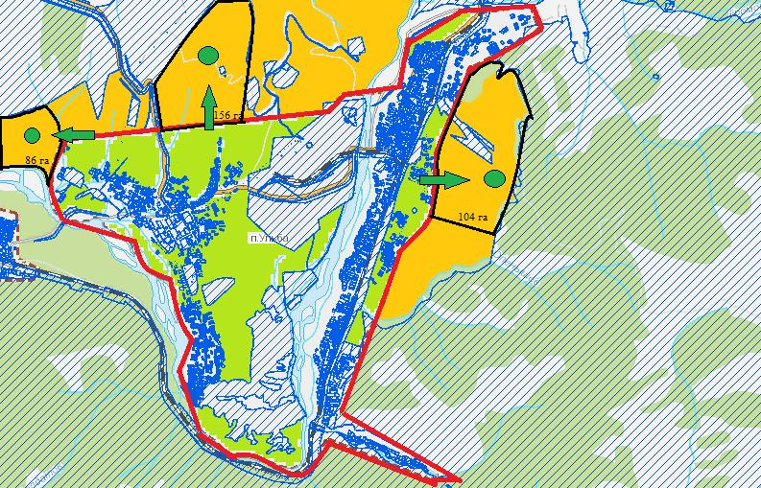

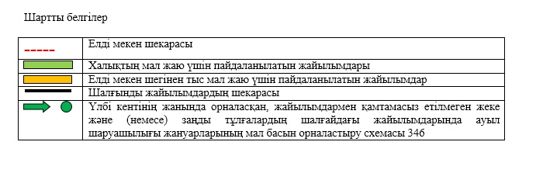

Риддер қаласы бойынша
жайылымдарды басқару және
оларды пайдалану жөніндегі
2022-2024 жылдарға
арналған жоспарға 66-қосымша
Ауыл шаруашылығы жануарларын жаюдың және айдаудың маусымдық маршруттарын белгілейтін жайылымдарды пайдалану жөніндегі күнтізбелік графигі
р/с № | Елді мекен тармақ | 2023 жыл |  |  | 2024 жыл
 |  | 1 ауыспалы жайылым | 2 ауыспалы жайылым | 3 ауыспалы жайылым | 1 ауыспалы жайылым | 2 ауыспалы жайылым | 3 ауыспалы жайылым
1. | Риддер қаласы | шілде-тамыз | қыркүйек-қазан | мамыр-маусым | мамыр-маусым | шілде-тамыз | қыркүйек-қазан
2. | Бутаково ауылы | шілде-тамыз | қыркүйек-қазан | мамыр-маусым | мамыр-маусым | шілде-тамыз | қыркүйек-қазан
3. | Верхняя Хариузовка ауылы | шілде-тамыз | қыркүйек-қазан | мамыр-маусым | мамыр-маусым | шілде-тамыз | қыркүйек-қазан
4. | Пригородное ауылы | шілде-тамыз | қыркүйек-қазан | мамыр-маусым | мамыр-маусым | шілде-тамыз | қыркүйек-қазан
5. | Лесное ауылы | шілде-тамыз | қыркүйек-қазан | мамыр-маусым | мамыр-маусым | шілде-тамыз | қыркүйек-қазан
6. | Коноваловка ауылы | шілде-тамыз | қыркүйек-қазан | мамыр-маусым | мамыр-маусым | шілде-тамыз | қыркүйек-қазан
7. | Ульбастрой ауылы | шілде-тамыз | қыркүйек-қазан | мамыр-маусым | мамыр-маусым | шілде-тамыз | қыркүйек-қазан
8. | Ливино ауылы | шілде-тамыз | қыркүйек-қазан | мамыр-маусым | мамыр-маусым | шілде-тамыз | қыркүйек-қазан
9. | Лениногорский Лесхоз ауылы | шілде-тамыз | қыркүйек-қазан | мамыр-маусым | мамыр-маусым | шілде-тамыз | қыркүйек-қазан
10. | Поперечное ауылы | шілде-тамыз | қыркүйек-қазан | мамыр-маусым | мамыр-маусым | шілде-тамыз | қыркүйек-қазан
11. | Ульба кенті | шілде-тамыз | қыркүйек-қазан | мамыр-маусым | мамыр-маусым | шілде-тамыз | қыркүйек-қазан

© 2012. Қазақстан Республикасы Әділет министрлігінің «Қазақстан Республикасының Заңнама және құқықтық ақпарат институты» ШЖҚ РМК

